Министерство просвещения Республики Башкортостан
Государственное автономное профессиональное образовательное учреждение
Уфимский колледж статистики, информатики и вычислительной техники

УТВЕРЖДАЮ
Заместитель директора
по учебной работе
___________З.З. Курмашева
«____»_____________ 2026 г.

ООО «Обувь» – магазин по продаже обуви
Отчет по модулям демонстрационного экзамена
УП.02.01 Учебная практика

Руководитель дисциплины
_______________Л.Р. Набиева
«____» _____________ 2026 г.
Студент гр. 22П-1
______________ А.Р. Бадамшина
«____» _____________ 2026 г.

2026
Оглавление
Описание предметной области 3
Модуль 1. Разработка базы данных средствами СУБД 3
Модуль 2. Разработка алгоритма и создание приложения 6
Модуль 3. Разработка последовательного пользовательского интерфейса. Создание формы добавления / редактирования товаров. Создание кнопки удаления товаров. 9
Модуль 4. Добавление в функционал Администратора и Менеджера возможность работы с заказами 17

Отчет по модулям демонстрационного экзамена
Описание предметной области
ООО «Обувь» - магазин по продаже обуви.
В рамках выполнения задания демонстрационного экзамена необходимо разработать основные модули информационной системы для ООО «Обувь»:
При запуске приложения окно входа – первое, что видит пользователь. На ней пользователю предлагается ввести свой логин и пароль взятой из базы данных или есть возможность перейти на экран просмотра товаров (без фильтрации, сортировки, поиска) в роли гостя.
Только после удачной авторизации пользователь получает доступ к остальным модулям системы.
- авторизованный клиент может просматривать товары (без фильтрации, сортировки, поиска);
- менеджер может просматривать товары (с фильтрацией, сортировкой, поиском), просматривать заказы;
- администратор может просматривать (с фильтрацией, сортировкой, поиском) / добавлять / редактировать/удалять товары, просматривать / добавлять / редактировать / удалять заказы.
Модуль 1. Разработка базы данных средствами СУБД
Цель работы: Создание базы данных.
Задание: на основе описания предметной области необходимо создать базу данных в выбранной СУБД для разрабатываемой системы.
На первом этапе были подготовлены исходные данные, структурированные в формате Excel, что позволило обеспечить полноту и целостность будущей информационной базы. Далее в среде MySQL Workbench 8.0 CE была спроектирована и создана реляционная база данных, в которую успешно импортированы все подготовленные сведения из таблиц Excel. Завершающим этапом стало формирование ER-диаграммы, наглядно отражающей структуру базы данных, взаимосвязи между сущностями и логику организации данных, что создает прочный фундамент для дальнейшей разработки программного продукта.
На рисунке 1.1 изображена Er-диаграмма.
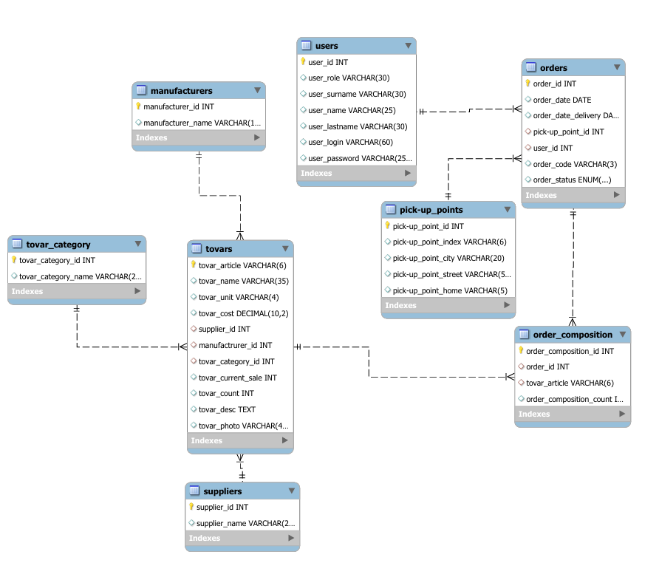
Рисунок 1.1 - Er-диаграмма
На рисунках 1.2 - 1.6 представлены скриншоты нормализованных файлов Exel.
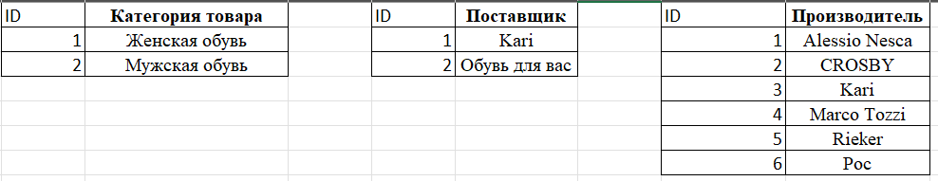
Рисунок 1.2 - Поставщики, производители и категории товаров
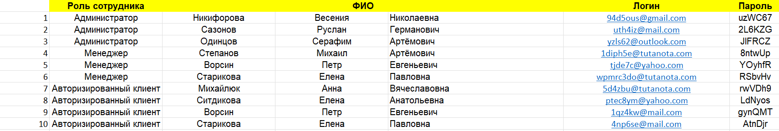
Рисунок 1.3 – Пользователи
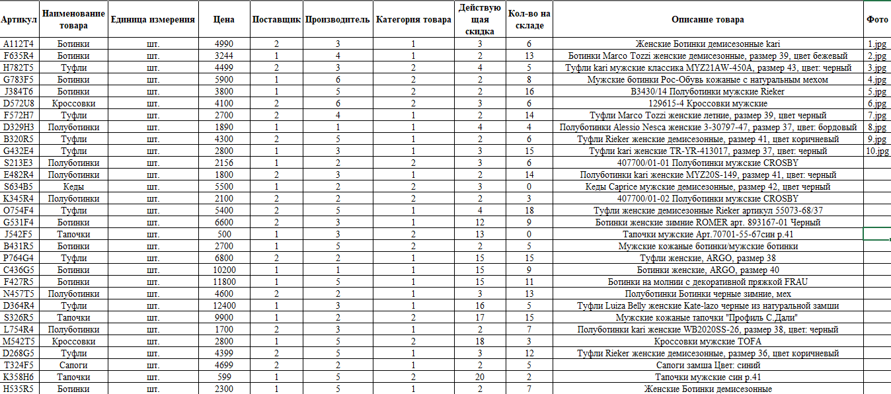
Рисунок 1.4 – Товары
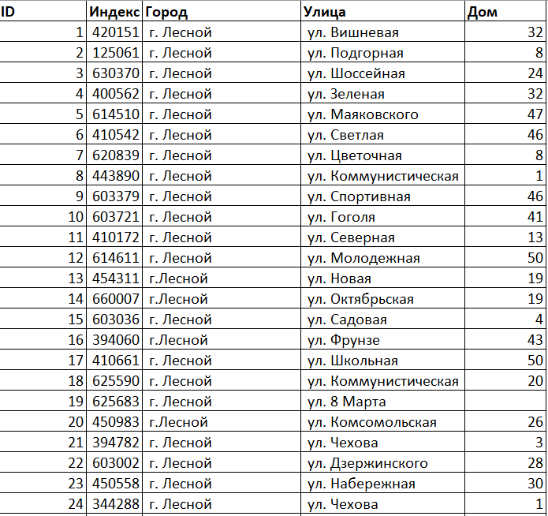
Рисунок 1.5 - Пункты выдачи
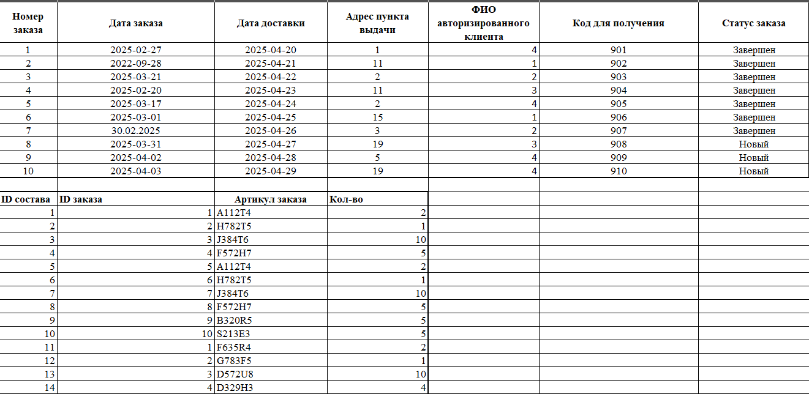 Рисунок 1.6 – Заказы и состав заказа
В приложении А представлен скрипт базы данных.
Модуль 2. Разработка алгоритма и создание приложения
Цель работы: Разработка алгоритма функционирования приложения в соответствии с ГОСТ 19.701-90, создание графического интерфейса пользователя согласно руководству по стилю, а также реализация модулей авторизации и отображения товаров с подключением к базе данных.
Задание: В соответствии с поставленной целью необходимо сформировать блок-схему алгоритма (ГОСТ 19.701-90), разработать единый интерфейс с иконкой и логотипом, подключить базу данных, а также реализовать модули авторизации с разграничением прав доступа и каталог товаров с визуальной индикацией цен, скидок и остатков, обеспечив стабильность работы приложения.
Описание проделанной работы: в ходе выполнения работы была создана блок-схема алгоритма, оформленная в формате PDF согласно ГОСТ 19.701-90. Спроектирован и реализован пользовательский интерфейс, соответствующий руководству по стилю: установлены иконка приложения и логотип, заголовки окон приведены в соответствие с их назначением. Код написан с соблюдением стандартов именования и правил форматирования (не более одной команды в строке). Разработанная база данных успешно подключена к приложению. В модуле авторизации реализовано разграничение прав для четырех ролей (гость, клиент, менеджер, администратор) с отображением ФИО пользователя в интерфейсе. Модуль отображения товаров обеспечивает вывод данных из БД с картинками-заглушками при их отсутствии, а также наглядную визуализацию: подсветку строк при скидке более 15% цветом #2E8B57, перечеркнутую старую цену (красным) рядом с итоговой (черным), и выделение отсутствующих позиций голубым фоном. Завершающим этапом стала отладка приложения, подтвердившая его стабильную работу без сбоев; результаты документированы в отчете со скриншотами.
В приложении Б представлена блок-схема приложения.
Руководство пользователя
Когда пользователь запускает приложение «Shoes», перед ним появляется окно авторизации – первый шаг к началу работы с системой.
На рисунке 2.1 представлено окно авторизации.
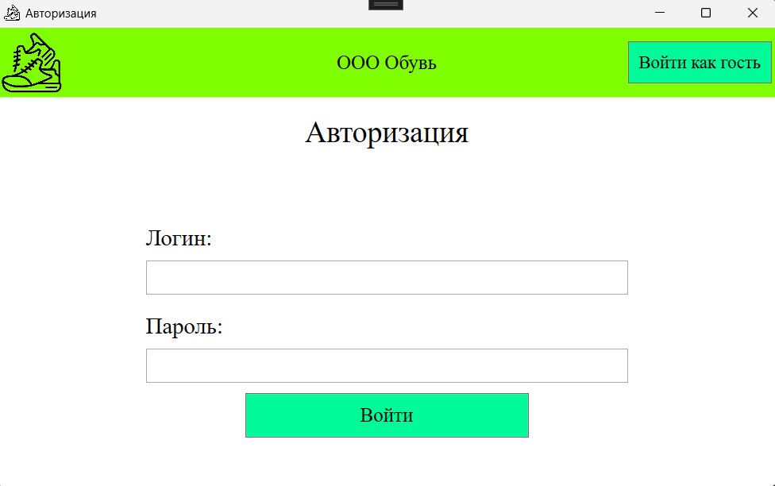
Рисунок 2.1 – Окно авторизации
В этом окне нужно ввести адрес электронной почты в поле «Почта» и пароль в поле «Пароль». После этого нажмите кнопку «Войти». Если данные указаны верно, система приветствует вас сообщением об успешном входе в систему. Также есть возможность просмотра каталога без входа.
Код окна авторизации представлен в приложении В.
На рисунке 2.2 представлено окно каталога товаров для гостей.
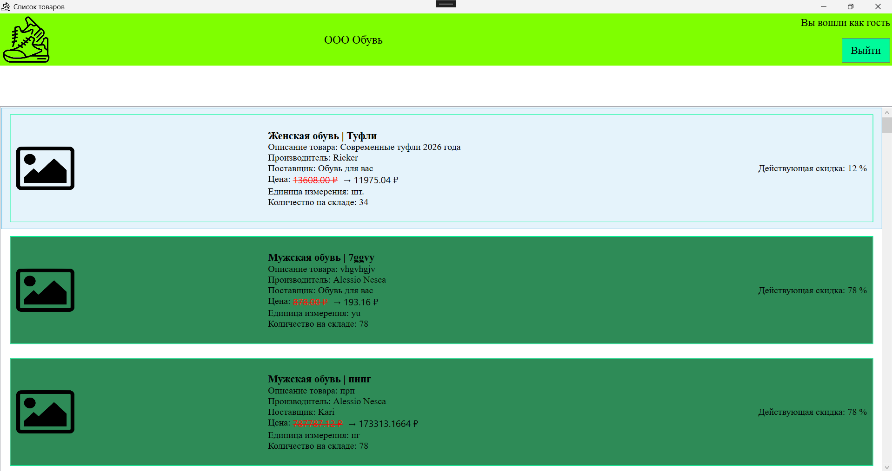
Рисунок 2.2 – Каталог товаров для гостей
Код окна отображения продуктов представлен в приложении Б.
На рисунке 2.3–2.4 представлены вход в аккаунт авторизированного клиента и каталог товаров для него.
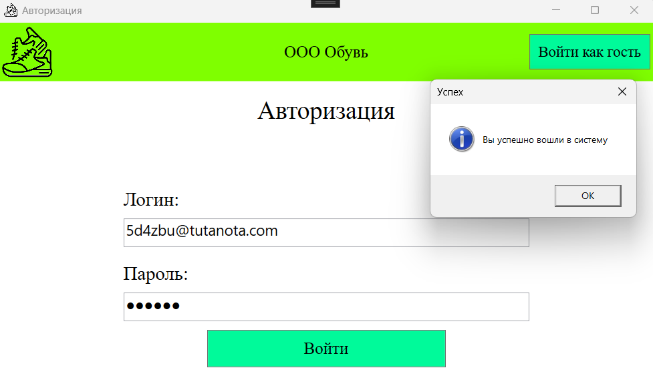
Рисунок 2.3 – Ввод данных авторизованного клиента
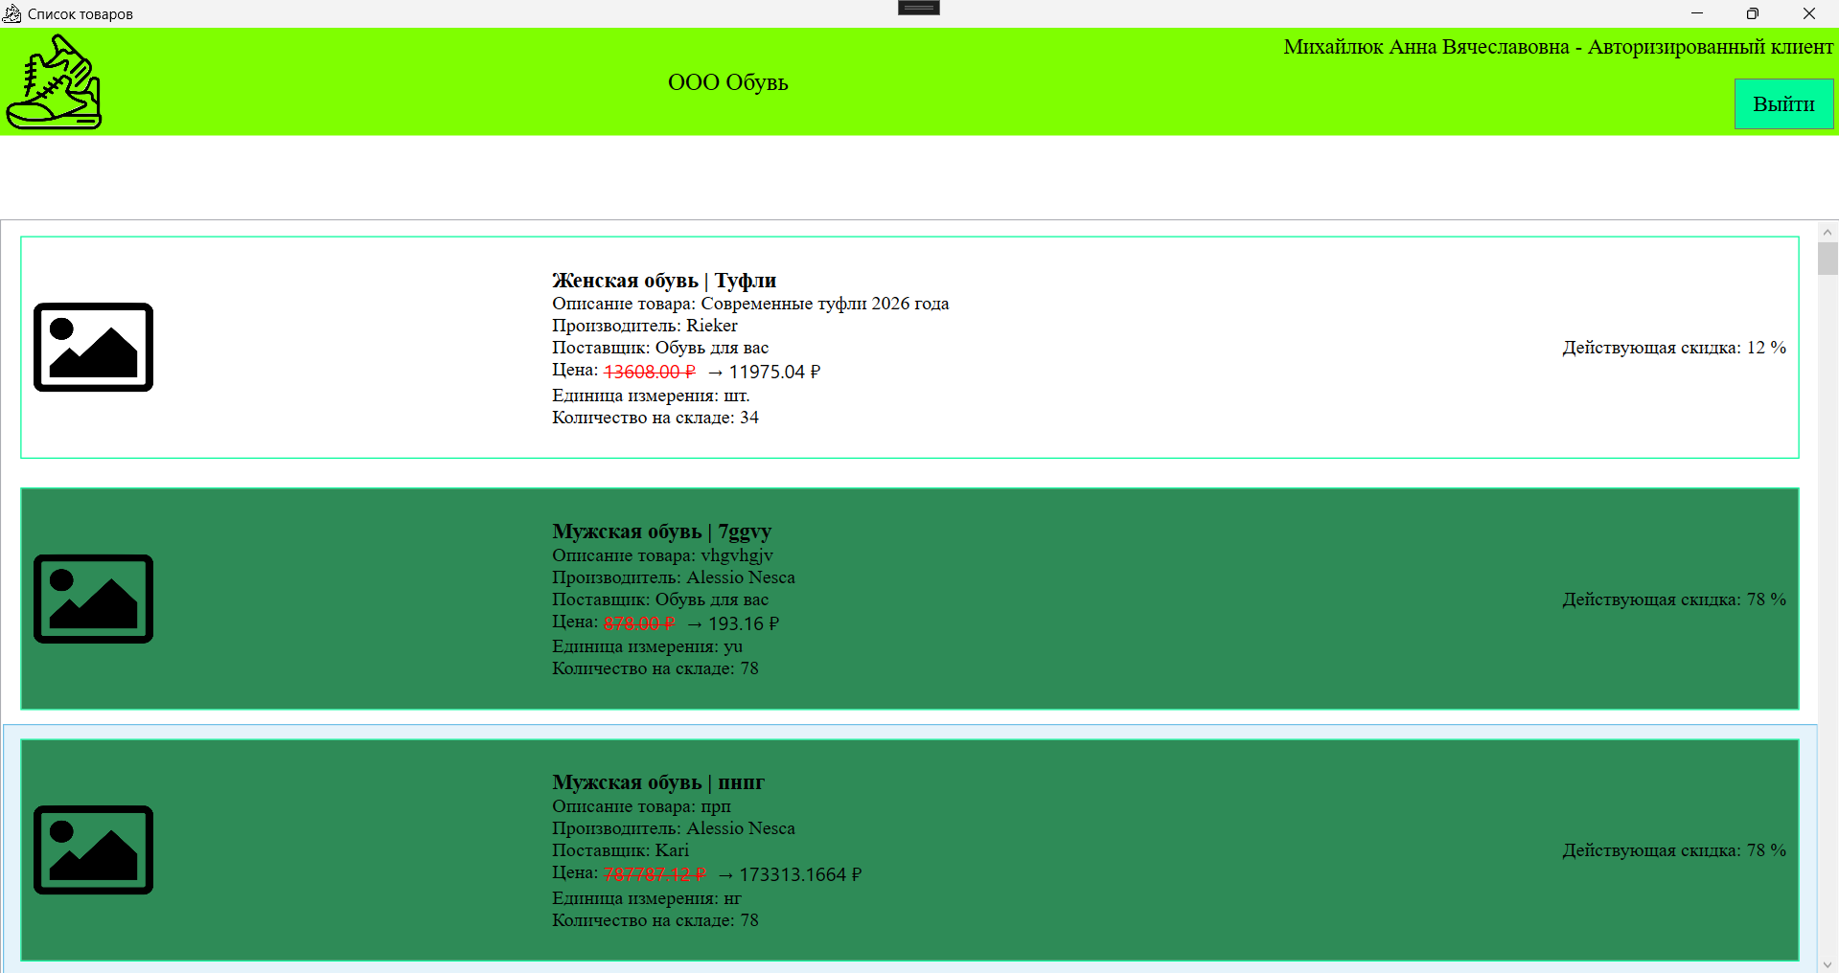
Рисунок 2.4 – Каталог товаров для авторизированного клиента
Модуль 3. Разработка последовательного пользовательского интерфейса. Создание формы добавления / редактирования товаров. Создание кнопки удаления товаров.
Цель работы: Реализация последовательного пользовательского интерфейса с возможностью навигации между окнами, создание функционала добавления, редактирования и удаления товаров, а также разработка механизмов сортировки, фильтрации и поиска данных с обработкой исключительных ситуаций.
Задание: Разработать последовательный интерфейс с возможностью навигации между окнами и соответствующими заголовками, реализовать обработку исключительных ситуаций с выводом информативных сообщений пользователю, добавить комментарии к неочевидным фрагментам кода, обеспечить для менеджера и администратора возможность поиска по текстовым полям, сортировки по количеству на складе и фильтрации по поставщику с применением в реальном времени, реализовать форму добавления и редактирования товаров с загрузкой изображений и валидацией данных, а также добавить возможность удаления товаров с проверкой наличия в заказах, доступную только администратору.
Описание проделанной работы: в ходе разработки модуля был создан интуитивно понятный интерфейс: пользователь может легко перемещаться между окнами, используя кнопку «Назад», а заголовки окон помогают не терять контекст работы. Программа надежно защищена от сбоев — при любых ошибках или попытках опасных действий появляются понятные модальные окна с иконками, поясняющими суть проблемы и способ ее решения. Внутренняя логика работы закомментирована разработчиком для упрощения поддержки кода в будущем.
Сотрудники компании (менеджеры и администраторы) получили мощные инструменты для работы с каталогом. Можно искать товары сразу по нескольким характеристикам, сортировать список по количеству на складе (от меньшего к большему и наоборот) или отфильтровывать позиции конкретного поставщика. Фильтры работают моментально: список меняется сразу при выборе поставщика или вводе текста в строку поиска. Удобно, что при смене фильтра или поискового запроса выбранный порядок сортировки не сбрасывается.
Для администратора реализован режим управления каталогом. Добавить товар можно по кнопке «Добавить товар», а отредактировать существующий — просто кликнув по нему в списке (система не даст открыть две формы редактирования одновременно). В форме редактирования или добавления есть все нужные поля: картинка (если нет своей, ставится заглушка), название, описание, цена (ввод копеек корректен, отрицательные значения запрещены), единица измерения, остаток на складе и размер скидки. Категорию, производителя и поставщика выбирают из готовых списков. При редактировании все поля заполняются данными из базы, а номер товара показывается, но изменить его нельзя. Для нового товара номер присваивается автоматически и на экране не отображается.
Если нужно загрузить фото товара, система сама приведет его к размеру 300×200 и сохранит в папку программы (путь запишется в базу), а старую картинку при замене удалит. Удаление товара возможно только в том случае, если он не числится ни в одном заказе — иначе программа предупредит об этом и не даст выполнить удаление. После любых изменений (добавления, правки или удаления) список товаров на экране мгновенно обновляется, показывая актуальные данные.
Руководство пользователя:
Для администраторов добавляются инструменты для полноценного управления каталогом товаров: добавление новых, редактирование существующих и удаление товаров, отсутствующих в заказах. Менеджеры получают расширенные возможности по работе со списком товаров: поиск, сортировка и фильтрация данных.
После авторизации в системе пользователи с правами менеджера попадают в окно «Отображение товаров», где помимо просмотра списка им становятся доступны дополнительные инструменты для работы с данными.
На рисунке 3.1 представлено окно отображения товаров с правами менеджера.
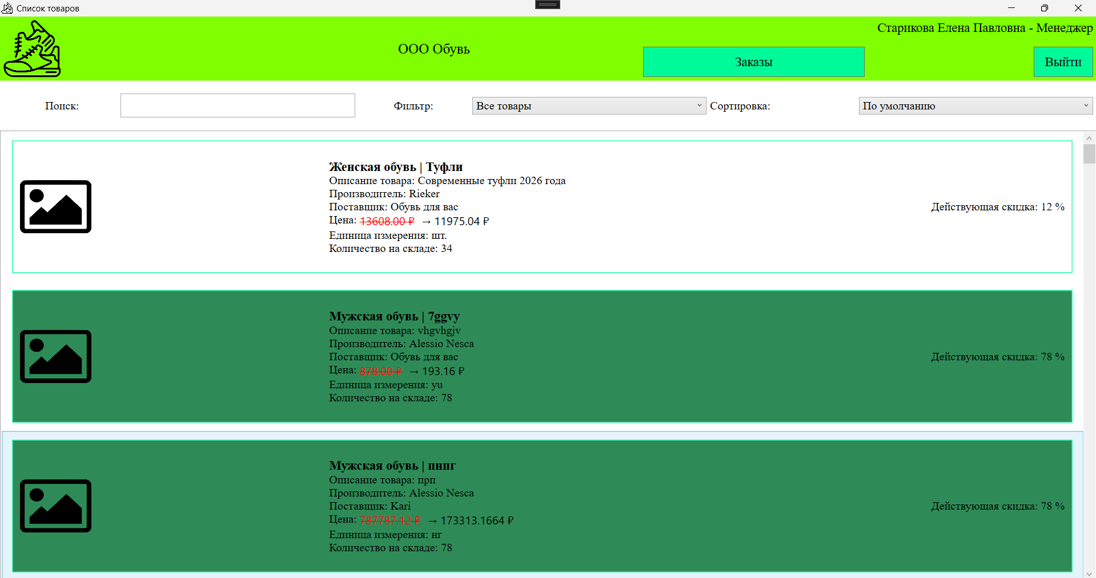Рисунок 3.1 - Отображение товаров
Поле «Поиск» позволяет выполнять поиск по названию товара, описанию, единице измерения, категории, поставщику или производителю, причем поиск осуществляется автоматически по мере ввода текста.
Выпадающий список «Сортировка» позволяет отсортировать товары по количеству на складе по возрастанию или убыванию.
Выпадающий список «Фильтр» содержит пункт «Все товары» и список всех поставщиков, и при выборе конкретного поставщика отображаются только товары от этого поставщика.
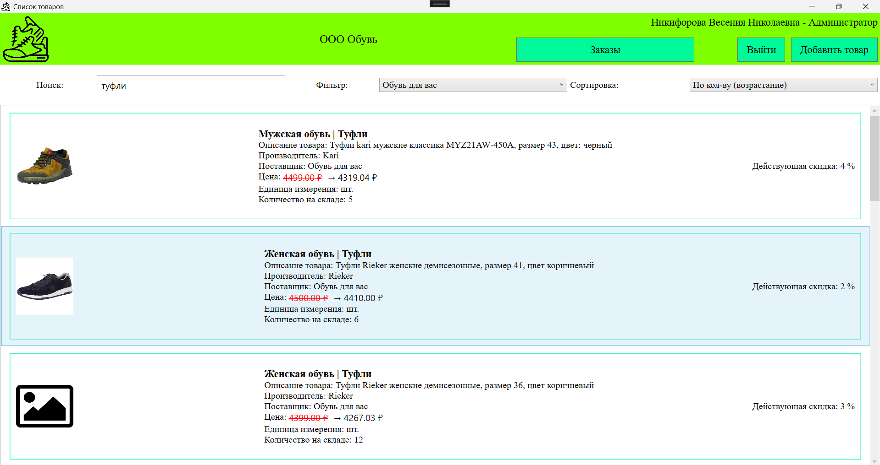
Рисунок 3.2 – Работа поиска, фильтрации и сортировки
Основную часть окна занимает список товаров, где каждый товар представлен в виде отдельной карточки со следующей информацией: категория и название товара, описание товара с подробными характеристиками, производитель, поставщик, цена с отображением старой цены и новой цены со скидкой при ее наличии, единица измерения и количество на складе. Для администратора при нажатии правой кнопкой мыши на карточку товара появляется контекстное меню с пунктами «Редактировать» и «Удалить».
На рисунке 3.3 представлено окно отображения товаров с правами администратора.
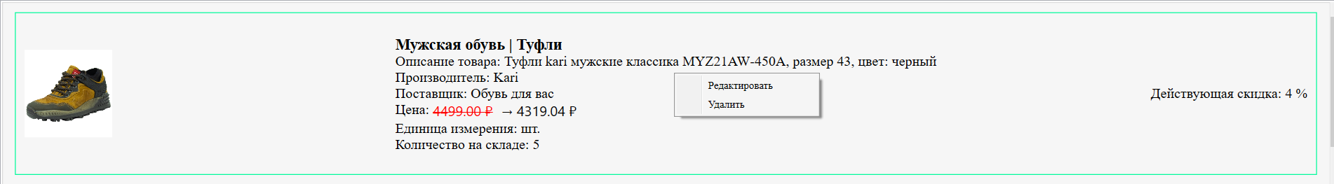
Рисунок 3.3 – Отображение товаров (роль - администратор)
Чтобы отредактировать информацию о товаре, необходимо выбрать нужную карточку в списке, кликнуть по ней правой кнопкой мыши и нажать кнопку «Редактировать».
После этого откроется окно редактирования товара, где все поля будут заполнены текущими данными выбранного товара.
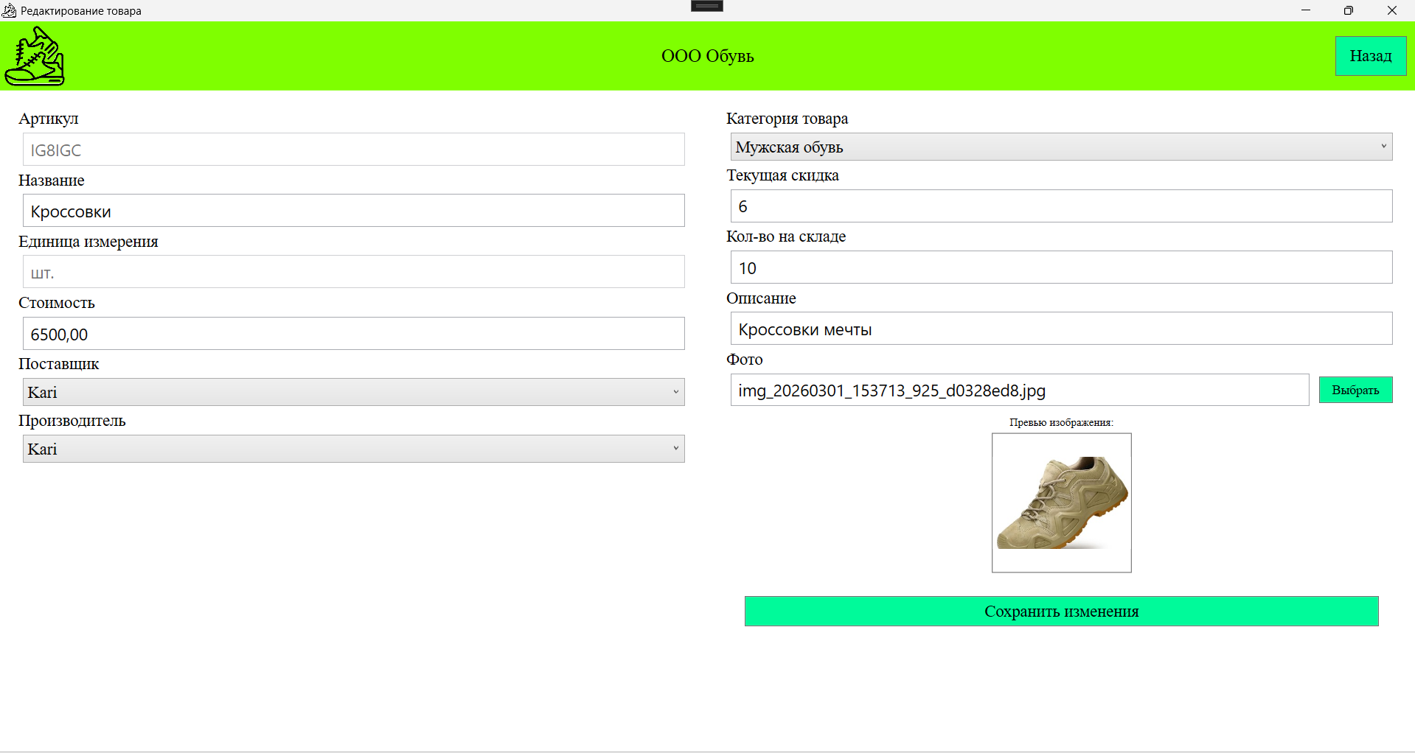
Рисунок 3.4 – Окно редактирования товара
В верхней части формы расположено поле «Артикул», которое заблокировано для редактирования. Ниже находятся обязательные для заполнения поля: «Название» (не более 35 символов), «Единица измерения», «Стоимость» (должна быть больше нуля, допускается ввод цифр, пробелов и запятых), выпадающие списки «Поставщик» и «Производитель», а также выпадающий список «Категория товара».
Далее расположены поля «Текущая скидка» (значение должно быть больше 0 и меньше 100), «Кол-во на складе» (целое положительное число) и «Описание» для ввода подробной информации о товаре. Особое внимание следует уделить полю «Фото», рядом с которым находится кнопка «Выбрать»» – при её нажатии открывается диалог выбора изображения. Важное примечание: все загружаемые изображения должны иметь размер ровно 300 на 200 пикселей, иначе система выдаст предупреждение и не позволит продолжить. После успешного выбора фотографии её название отображается в соответствующем поле, а в области предпросмотра снизу показывается само изображение. При отсутствии фотографии или ошибке загрузки область предпросмотра скрывается, а при сохранении товара без указания изображения автоматически подставляется стандартное фото «picture.png».
После редактирования нужных полей нужно нажать кнопку «Сохранить изменения».
На рисунке 3.5 изображено окно редактирования товара с заполненными полями. На рисунке 3.6 представлено сообщение об успешном обновлении товара.
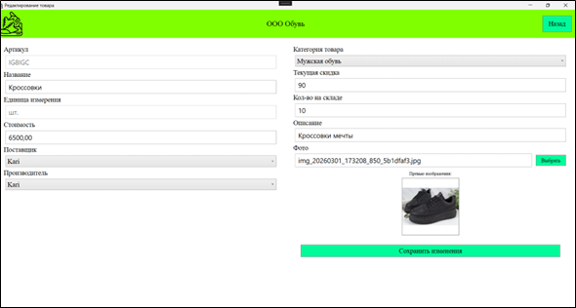
Рисунок 3.5 – Окно редактирования товара
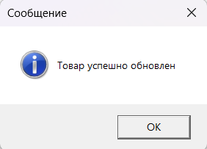
Рисунок 3.6 – Сообщение об успешном редактировании товара
При выборе «Удалить» система запрашивает подтверждение и, если товар отсутствует в заказах, удаляет его из базы данных; если же товар содержится в каком-либо заказе, появляется сообщение о невозможности удаления с предложением сначала удалить связанные записи в заказах.
На рисунках 3.7 – 3.8 изображены удаление товара
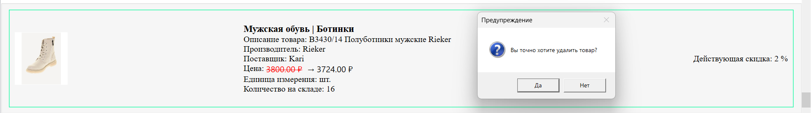
Рисунок 3.7 – Сообщение с подтверждением удаления товара
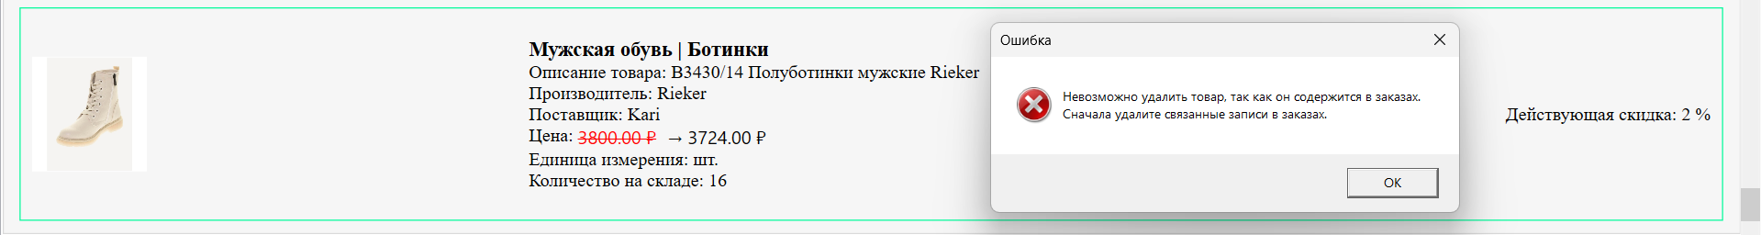
Рисунок 3.8 – Сообщение об ошибке удаления товара
При нажатии на кнопку «Добавить товар» в главном окне каталога открывается окно добавления нового товара, спрва есть кнопка «Назад» для возврата к каталогу без сохранения.
В верхней части формы отображается поле «Артикул» – он генерируется автоматически при открытии окна. Далее расположены обязательные поля: «Название» (не более 35 символов), «Единица измерения» (по умолчанию «шт.»), «Стоимость» (число больше нуля, допускаются цифры, пробелы и запятая). Выпадающие списки «Поставщик», «Производитель» и «Категория товара» содержат соответствующие перечни из системы и обязательны для выбора.
Ниже находятся поля «Текущая скидка», «Кол-во на складе» и «Описание» для подробной информации о товаре. Поле «Фото» с кнопкой «Выбрать» позволяет загрузить изображение – обязательно размером ровно 300×200 пикселей, иначе система выдаст предупреждение.
Кнопка «Добавить товар» внизу окна сохраняет товар в базу данных после проверки всех полей. При успешном сохранении окно закрывается, и новый товар сразу появляется в каталоге.
На рисунках 3.9 – 3.11 изображены добавление нового товара
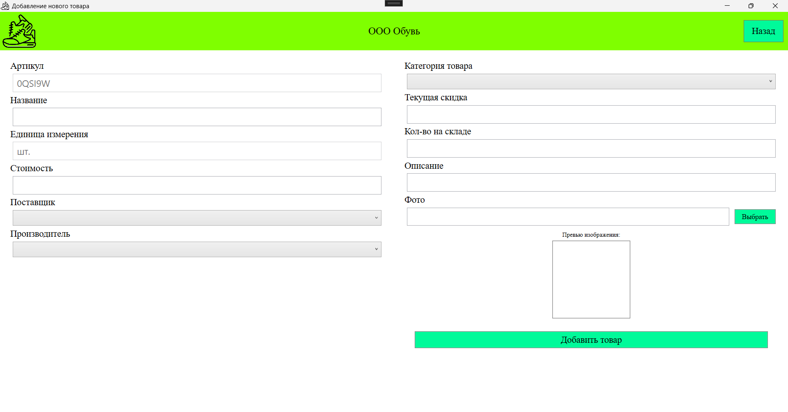
Рисунок 3.9 – Окно «Добавления товара»
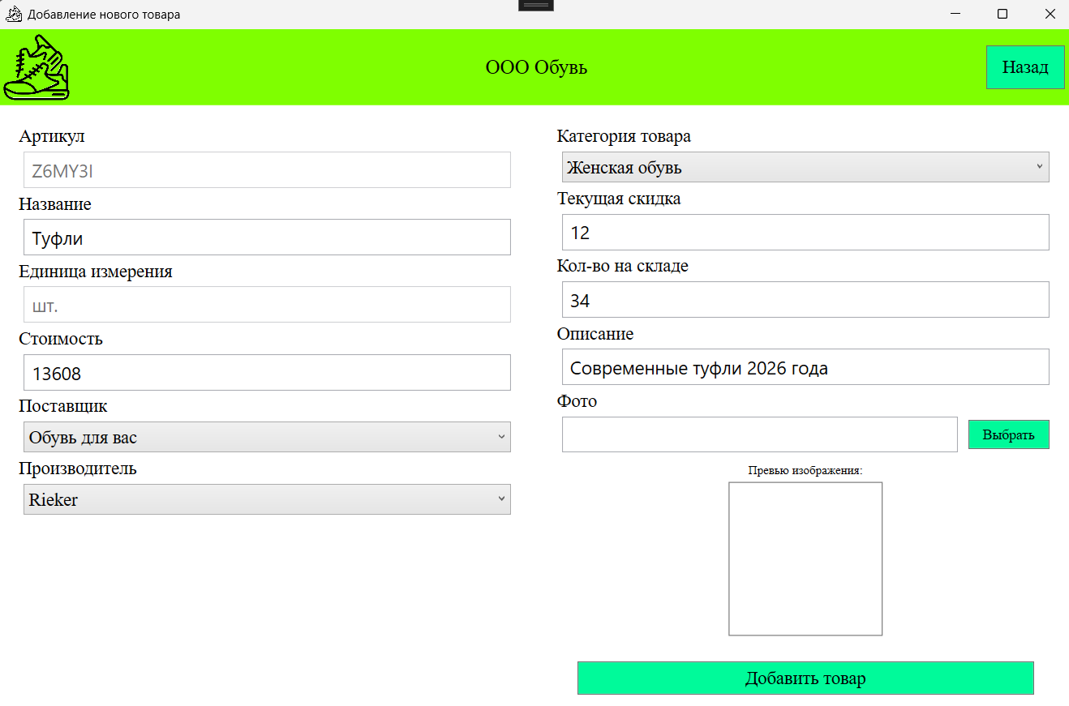
Рисунок 3.10 – Ввод данных
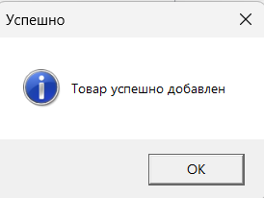
Рисунок 3.11 – Сообщение об успешном добавлении товара
Код представлен в приложении В.
Модуль 4. Добавление в функционал Администратора и Менеджера возможность работы с заказами
Цель работы: Реализация в интерфейсах менеджера и администратора возможности работы с заказами, включая просмотр списка заказов, а также создание, редактирование и удаление заказов для администратора с соответствующим обновлением данных в интерфейсе.
Задание: Добавить в интерфейсы менеджера и администратора кнопку «Заказы» для перехода к окну со списком заказов, реализовать возможность добавления и редактирования заказов для администратора через отдельную форму с полями: артикул, статус заказа (выпадающий список), адрес пункта выдачи, дата заказа, дата выдачи, обеспечить возможность удаления заказов администратором, а также гарантировать обновление данных в окне списка после выполнения операций добавления, редактирования или удаления.
Описание проделанной работы: В ходе выполнения модуля в интерфейсы менеджера и администратора была добавлена кнопка «Заказы», при нажатии на которую открывается окно со списком всех заказов, загруженных из базы данных. Для администратора реализован полный функционал управления заказами: добавление новых заказов через кнопку «Добавить заказ», редактирование существующих при двойном клике по строке или выделении элемента и нажатии кнопки «Редактировать», а также удаление заказов с подтверждением операции. Форма добавления и редактирования заказа содержит все необходимые поля: артикул товара, статус заказа в виде выпадающего списка с предопределенными значениями, адрес пункта выдачи, дату заказа и дату выдачи. При открытии формы редактирования все поля автоматически заполняются актуальными данными из базы. После выполнения любой операции (добавления, редактирования или удаления) данные в окне списка заказов обновляются, отображая актуальную информацию. Для менеджеров реализован только просмотр списка заказов без возможности внесения изменений, что соответствует разграничению прав доступа в системе.
Руководство пользователя:
После авторизации в системе пользователи с правами менеджера или администратора видят в интерфейсе основного окна кнопку «Заказы», расположенную на панели навигации. При нажатии на кнопку «Заказы» в главном окне каталога открывается окно «Заказы», предназначенное для просмотра и управления всеми заказами, оформленными в системе. В левом верхнем углу расположено название раздела, а рядом находятся две кнопки: «Добавить заказ» для создания нового заказа вручную и «Назад» для возврата к основному каталогу товаров.
Основную часть окна занимает список заказов, где каждый заказ представлен в виде отдельной карточки со следующей информацией: артикул заказа, адрес пункта выдачи, дата заказа, дата доставки.
На рисунке 4.1 – Изображен каталог заказов
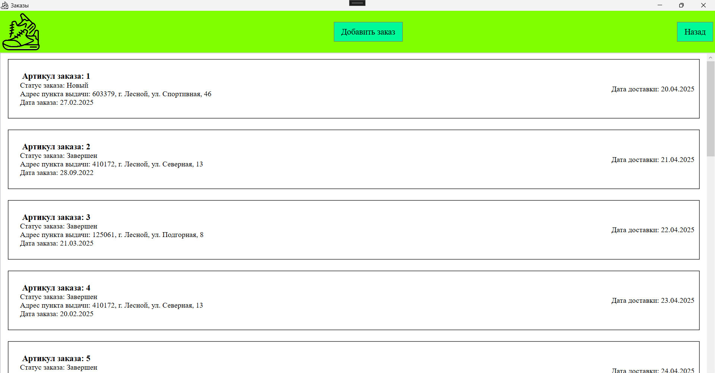
Рисунок 4.1 – Окно «Заказы»
При нажатии на кнопку «Добавить заказ» в окне заказов открывается форма «Добавить заказ» для создания нового заказа в системе. В левом верхнем углу расположено название организации «ООО Обувь».
В верхней части формы отображается поле «Артикул» со значением «Будет присвоен автоматически» – уникальный номер заказа система сгенерирует самостоятельно после сохранения. Далее расположены поля для выбора дат: «Дата заказа» и «Дата доставки» – при нажатии на «Выбор даты» открывается календарь для удобного указания числа.
Ниже находятся выпадающие списки «Пункт выдачи» и «Заказчик», где необходимо выбрать соответствующие значения из загруженных в систему адресов и пользователей. Поле «Код для получения»» заполняется автоматически. «Статус» автоматически присваивается «Новый» при добавлении.
Основная часть формы посвящена добавлению товаров в заказ. В блоке «Товары в заказе»» необходимо выбрать товар из выпадающего списка, указать количество и нажать кнопку «Добавить». После этого позиция появляется в таблице «Состав заказа», где отображаются артикул, наименование, количество и кнопка для удаления позиции при необходимости.
Завершает форму кнопка «Добавить заказ» внизу окна. При её нажатии система проверяет заполнение всех обязательных полей и наличие хотя бы одной позиции в составе заказа, после чего сохраняет заказ в базе данных. Новый заказ сразу появляется в общем списке заказов.
На рисунках 4.2 – 4.4 изображено добавление заказа
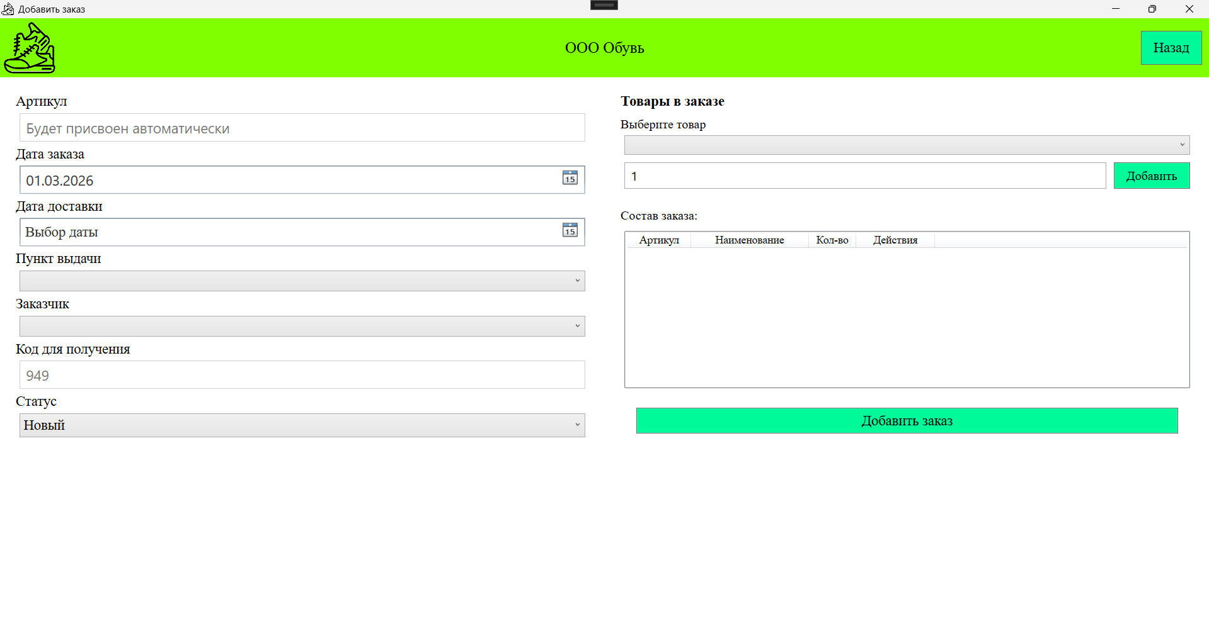
Рисунок 4.2– Окно «Добавление заказа»
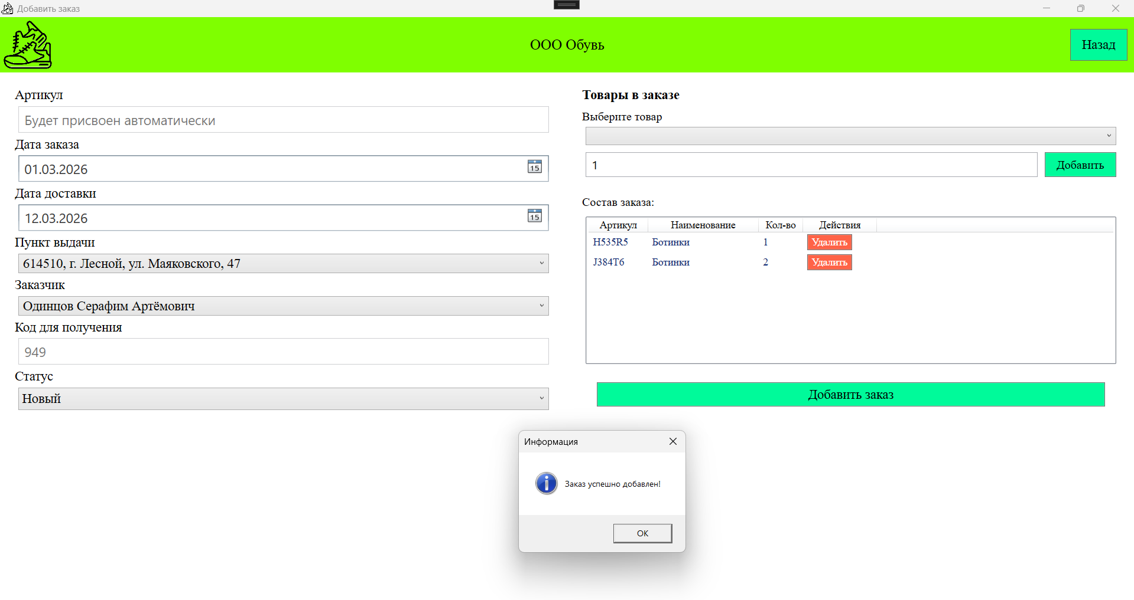
Рисунок 4.3 – Ввод данных
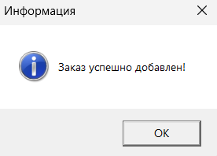
Рисунок 4.4 – Сообщение об успешном создании нового заказа
При выборе пункта «Редактировать» в контекстном меню карточки заказа открывается окно «Редактирование заказа», предназначенное для изменения информации о существующем заказе. В левом верхнем углу расположено название организации «ООО Обувь».
В верхней части формы отображается артикул заказа – это уникальный номер, присвоенный системой при создании, который недоступен для редактирования. Ниже находятся поля с уже заполненными данными: дата заказа, дата доставки, пункт выдачи, заказчик (ФИО клиента), код для получения и статус. Все эти поля можно изменить при необходимости – даты корректируются через встроенный календарь, пункт выдачи и заказчик выбираются из выпадающих списков, статус переключается между значениями «Новый» и «Завершен», а код для получения не доступен для ручного редактирования.
Основная часть формы отведена под состав заказа – таблицу с добавленными товарами, где отображаются артикул, наименование, количество и кнопка «Удалить» напротив каждой позиции. При необходимости можно удалить лишние товары из заказа. Для добавления новых позиций используется блок «Товары в заказе» – нужно выбрать товар из выпадающего списка, указать количество и нажать кнопку добавления. Новая позиция сразу появится в таблице состава заказа.
В нижней части окна расположена кнопка «Сохранить изменения». При её нажатии система проверяет корректность заполнения всех полей и наличие хотя бы одной позиции в заказе, после чего обновляет информацию в базе данных. Отредактированный заказ сразу отображается в общем списке с внесенными изменениями.
На рисунках 4.5 – 4.6 изображено редактирование заказа
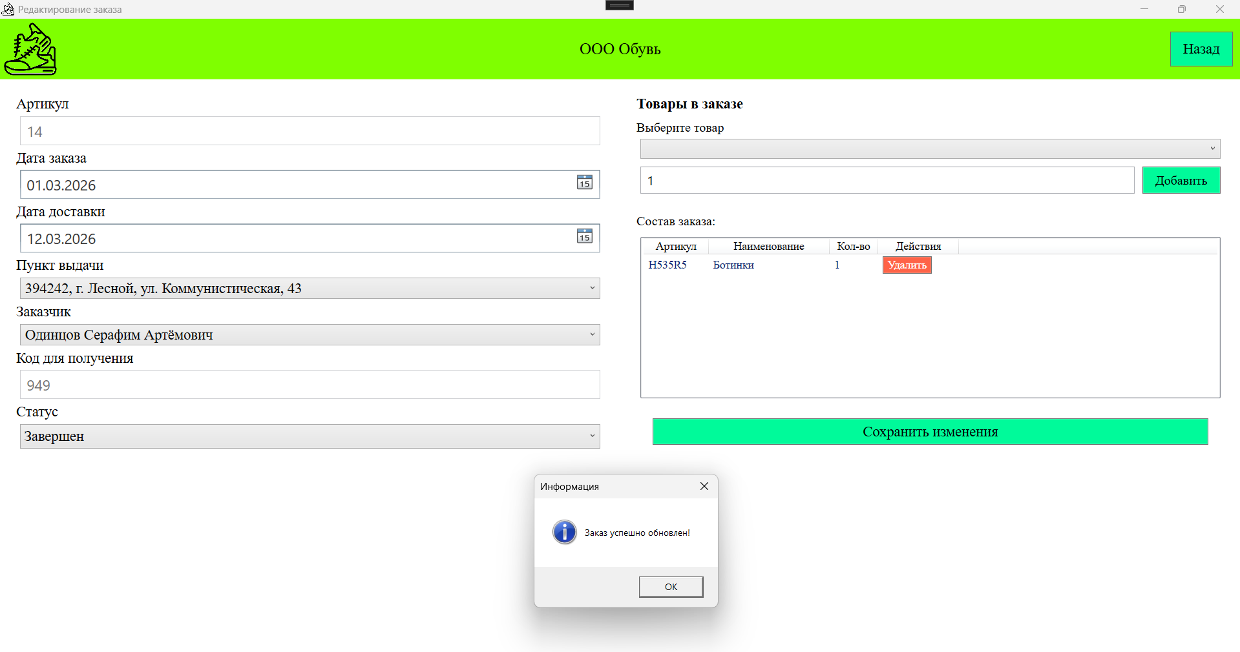
Рисунок 4.5 – Редактирование заказа
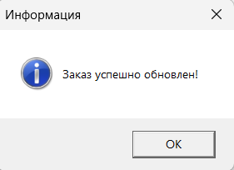
Рисунок 4.6 – Вывод сообщения об успешном обновлении
Для удаления заказа надо нажать правой кнопкой мыши по карточке и в контекстном меню выбрать «Удалить», появится сообщение с предупреждением удаления заказа, нажав «Да» заказ удалится.
На рисунках 4.7 – 4.8 изображено удаление заказа
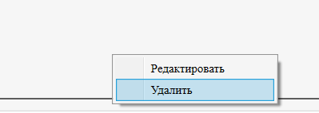
Рисунок 4.7 – Контекстное меню
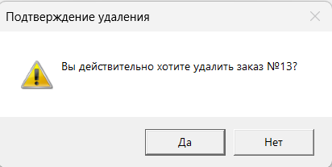
Рисунок 4.8 – Сообщение для подтверждения удаления
Код представлен в приложении В.
Скрипт базы данных
-- MySQL dump 10.13 Distrib 8.0.40, for Win64 (x86_64)
--
-- Host: localhost Database: db_shoes
-- ------------------------------------------------------
-- Server version 8.0.40

/*!40101 SET @OLD_CHARACTER_SET_CLIENT=@@CHARACTER_SET_CLIENT */;
/*!40101 SET @OLD_CHARACTER_SET_RESULTS=@@CHARACTER_SET_RESULTS */;
/*!40101 SET @OLD_COLLATION_CONNECTION=@@COLLATION_CONNECTION */;
/*!50503 SET NAMES utf8 */;
/*!40103 SET @OLD_TIME_ZONE=@@TIME_ZONE */;
/*!40103 SET TIME_ZONE='+00:00' */;
/*!40014 SET @OLD_UNIQUE_CHECKS=@@UNIQUE_CHECKS, UNIQUE_CHECKS=0 */;
/*!40014 SET @OLD_FOREIGN_KEY_CHECKS=@@FOREIGN_KEY_CHECKS, FOREIGN_KEY_CHECKS=0 */;
/*!40101 SET @OLD_SQL_MODE=@@SQL_MODE, SQL_MODE='NO_AUTO_VALUE_ON_ZERO' */;
/*!40111 SET @OLD_SQL_NOTES=@@SQL_NOTES, SQL_NOTES=0 */;

--
-- Table structure for table `manufacturers`
--

DROP TABLE IF EXISTS `manufacturers`;
/*!40101 SET @saved_cs_client = @@character_set_client */;
/*!50503 SET character_set_client = utf8mb4 */;
CREATE TABLE `manufacturers` (
`manufacturer_id` int NOT NULL AUTO_INCREMENT,
`manufacturer_name` varchar(15) DEFAULT NULL,
PRIMARY KEY (`manufacturer_id`)
) ENGINE=InnoDB AUTO_INCREMENT=7 DEFAULT CHARSET=utf8mb4 COLLATE=utf8mb4_0900_ai_ci;
/*!40101 SET character_set_client = @saved_cs_client */;

--
-- Dumping data for table `manufacturers`
--

LOCK TABLES `manufacturers` WRITE;
/*!40000 ALTER TABLE `manufacturers` DISABLE KEYS */;
INSERT INTO `manufacturers` VALUES (1,'Alessio Nesca'),(2,'CROSBY'),(3,'Kari'),(4,'Marco Tozzi'),(5,'Rieker'),(6,'Рос');
/*!40000 ALTER TABLE `manufacturers` ENABLE KEYS */;
UNLOCK TABLES;

--
-- Table structure for table `order_composition`
--

DROP TABLE IF EXISTS `order_composition`;
/*!40101 SET @saved_cs_client = @@character_set_client */;
/*!50503 SET character_set_client = utf8mb4 */;
CREATE TABLE `order_composition` (
`order_composition_id` int NOT NULL AUTO_INCREMENT,
`order_id` int DEFAULT NULL,
`tovar_article` varchar(6) DEFAULT NULL,
`order_composition_count` int DEFAULT NULL,
PRIMARY KEY (`order_composition_id`),
KEY `fk_tovar_idx` (`tovar_article`),
KEY `fk_order_idx` (`order_id`),
CONSTRAINT `fk_order` FOREIGN KEY (`order_id`) REFERENCES `orders` (`order_id`),
CONSTRAINT `fk_tovar` FOREIGN KEY (`tovar_article`) REFERENCES `tovars` (`tovar_article`)
) ENGINE=InnoDB AUTO_INCREMENT=33 DEFAULT CHARSET=utf8mb4 COLLATE=utf8mb4_0900_ai_ci;
/*!40101 SET character_set_client = @saved_cs_client */;

--
-- Dumping data for table `order_composition`
--

LOCK TABLES `order_composition` WRITE;
/*!40000 ALTER TABLE `order_composition` DISABLE KEYS */;
INSERT INTO `order_composition` VALUES (1,1,'А112Т4',2),(2,2,'H782T5',1),(3,3,'J384T6',10),(4,4,'F572H7',5),(5,5,'А112Т4',2),(6,6,'H782T5',1),(7,7,'J384T6',10),(8,8,'F572H7',5),(9,9,'B320R5',5),(10,10,'S213E3',5),(11,1,'F635R4',2),(12,2,'G783F5',1),(13,3,'D572U8',10),(14,4,'D329H3',4),(15,5,'F635R4',2),(16,6,'G783F5',1),(17,7,'D572U8',10),(18,8,'D329H3',4),(19,9,'G432E4',1),(20,10,'E482R4',5),(24,11,'C436G5',1),(26,12,'J384T6',1),(28,13,'870700',3);
/*!40000 ALTER TABLE `order_composition` ENABLE KEYS */;
UNLOCK TABLES;

--
-- Table structure for table `orders`
--

DROP TABLE IF EXISTS `orders`;
/*!40101 SET @saved_cs_client = @@character_set_client */;
/*!50503 SET character_set_client = utf8mb4 */;
CREATE TABLE `orders` (
`order_id` int NOT NULL AUTO_INCREMENT,
`order_date` date DEFAULT NULL,
`order_date_delivery` date DEFAULT NULL,
`pick-up_point_id` int DEFAULT NULL,
`user_id` int DEFAULT NULL,
`order_code` varchar(3) DEFAULT NULL,
`order_status` enum('Завершен','Новый') DEFAULT NULL,
PRIMARY KEY (`order_id`),
KEY `fk_puck-up_idx` (`pick-up_point_id`),
KEY `fk_user_idx` (`user_id`),
CONSTRAINT `fk_puck-up` FOREIGN KEY (`pick-up_point_id`) REFERENCES `pick-up_points` (`pick-up_point_id`),
CONSTRAINT `fk_user` FOREIGN KEY (`user_id`) REFERENCES `users` (`user_id`)
) ENGINE=InnoDB AUTO_INCREMENT=15 DEFAULT CHARSET=utf8mb4 COLLATE=utf8mb4_0900_ai_ci;
/*!40101 SET character_set_client = @saved_cs_client */;

--
-- Dumping data for table `orders`
--

LOCK TABLES `orders` WRITE;
/*!40000 ALTER TABLE `orders` DISABLE KEYS */;
INSERT INTO `orders` VALUES (1,'2025-02-27','2025-04-20',9,4,'901','Новый'),(2,'2022-09-28','2025-04-21',11,1,'902','Завершен'),(3,'2025-03-21','2025-04-22',2,2,'903','Завершен'),(4,'2025-02-20','2025-04-23',11,3,'904','Завершен'),(5,'2025-03-17','2025-04-24',2,4,'905','Завершен'),(6,'2025-03-01','2025-04-25',15,1,'906','Завершен'),(7,'2025-03-01','2025-04-26',3,2,'907','Завершен'),(8,'2025-03-31','2025-04-27',19,3,'908','Новый'),(9,'2025-04-02','2025-04-28',5,4,'909','Новый'),(10,'2025-04-18','2025-04-29',23,5,'910','Новый'),(11,'2026-02-18','2026-02-21',3,2,'411','Новый'),(12,'2026-02-20','2026-03-01',1,4,'795','Завершен'),(13,'2026-02-21','2026-02-28',8,3,'916','Завершен');
/*!40000 ALTER TABLE `orders` ENABLE KEYS */;
UNLOCK TABLES;

--
-- Table structure for table `pick-up_points`
--

DROP TABLE IF EXISTS `pick-up_points`;
/*!40101 SET @saved_cs_client = @@character_set_client */;
/*!50503 SET character_set_client = utf8mb4 */;
CREATE TABLE `pick-up_points` (
`pick-up_point_id` int NOT NULL AUTO_INCREMENT,
`pick-up_point_index` varchar(6) DEFAULT NULL,
`pick-up_point_city` varchar(20) DEFAULT NULL,
`pick-up_point_street` varchar(50) DEFAULT NULL,
`pick-up_point_home` varchar(5) DEFAULT NULL,
PRIMARY KEY (`pick-up_point_id`)
) ENGINE=InnoDB AUTO_INCREMENT=37 DEFAULT CHARSET=utf8mb4 COLLATE=utf8mb4_0900_ai_ci;
/*!40101 SET character_set_client = @saved_cs_client */;

--
-- Dumping data for table `pick-up_points`
--

LOCK TABLES `pick-up_points` WRITE;
/*!40000 ALTER TABLE `pick-up_points` DISABLE KEYS */;
INSERT INTO `pick-up_points` VALUES (1,'420151','г. Лесной','ул. Вишневая','32'),(2,'125061','г. Лесной','ул. Подгорная','8'),(3,'630370','г. Лесной','ул. Шоссейная','24'),(4,'400562','г. Лесной','ул. Зеленая','32'),(5,'614510','г. Лесной','ул. Маяковского','47'),(6,'410542','г. Лесной','ул. Светлая','46'),(7,'620839','г. Лесной','ул. Цветочная','8'),(8,'443890','г. Лесной','ул. Коммунистическая','1'),(9,'603379','г. Лесной','ул. Спортивная','46'),(10,'603721','г. Лесной','ул. Гоголя','41'),(11,'410172','г. Лесной','ул. Северная','13'),(12,'614611','г. Лесной','ул. Молодежная','50'),(13,'454311','г.Лесной','ул. Новая','19'),(14,'660007','г.Лесной','ул. Октябрьская','19'),(15,'603036','г. Лесной','ул. Садовая','4'),(16,'394060','г.Лесной','ул. Фрунзе','43'),(17,'410661','г. Лесной','ул. Школьная','50'),(18,'625590','г. Лесной','ул. Коммунистическая','20'),(19,'625683','г. Лесной','ул. 8 Марта',''),(20,'450983','г.Лесной','ул. Комсомольская','26'),(21,'394782','г. Лесной','ул. Чехова','3'),(22,'603002','г. Лесной','ул. Дзержинского','28'),(23,'450558','г. Лесной','ул. Набережная','30'),(24,'344288','г. Лесной','ул. Чехова','1'),(25,'614164','г.Лесной',' ул. Степная','30'),(26,'394242','г. Лесной','ул. Коммунистическая','43'),(27,'660540','г. Лесной','ул. Солнечная','25'),(28,'125837','г. Лесной','ул. Шоссейная','40'),(29,'125703','г. Лесной','ул. Партизанская','49'),(30,'625283','г. Лесной','ул. Победы','46'),(31,'614753','г. Лесной','ул. Полевая','35'),(32,'426030','г. Лесной','ул. Маяковского','44'),(33,'450375','г. Лесной','ул. Клубная','44'),(34,'625560','г. Лесной','ул. Некрасова','12'),(35,'630201','г. Лесной','ул. Комсомольская','17'),(36,'190949','г. Лесной','ул. Мичурина','26');
/*!40000 ALTER TABLE `pick-up_points` ENABLE KEYS */;
UNLOCK TABLES;

--
-- Table structure for table `suppliers`
--

DROP TABLE IF EXISTS `suppliers`;
/*!40101 SET @saved_cs_client = @@character_set_client */;
/*!50503 SET character_set_client = utf8mb4 */;
CREATE TABLE `suppliers` (
`supplier_id` int NOT NULL AUTO_INCREMENT,
`supplier_name` varchar(20) DEFAULT NULL,
PRIMARY KEY (`supplier_id`)
) ENGINE=InnoDB AUTO_INCREMENT=3 DEFAULT CHARSET=utf8mb4 COLLATE=utf8mb4_0900_ai_ci;
/*!40101 SET character_set_client = @saved_cs_client */;

--
-- Dumping data for table `suppliers`
--

LOCK TABLES `suppliers` WRITE;
/*!40000 ALTER TABLE `suppliers` DISABLE KEYS */;
INSERT INTO `suppliers` VALUES (1,'Kari'),(2,'Обувь для вас');
/*!40000 ALTER TABLE `suppliers` ENABLE KEYS */;
UNLOCK TABLES;

--
-- Table structure for table `tovar_category`
--

DROP TABLE IF EXISTS `tovar_category`;
/*!40101 SET @saved_cs_client = @@character_set_client */;
/*!50503 SET character_set_client = utf8mb4 */;
CREATE TABLE `tovar_category` (
`tovar_category_id` int NOT NULL AUTO_INCREMENT,
`tovar_category_name` varchar(20) DEFAULT NULL,
PRIMARY KEY (`tovar_category_id`)
) ENGINE=InnoDB AUTO_INCREMENT=3 DEFAULT CHARSET=utf8mb4 COLLATE=utf8mb4_0900_ai_ci;
/*!40101 SET character_set_client = @saved_cs_client */;

--
-- Dumping data for table `tovar_category`
--

LOCK TABLES `tovar_category` WRITE;
/*!40000 ALTER TABLE `tovar_category` DISABLE KEYS */;
INSERT INTO `tovar_category` VALUES (1,'Женская обувь'),(2,'Мужская обувь');
/*!40000 ALTER TABLE `tovar_category` ENABLE KEYS */;
UNLOCK TABLES;

--
-- Table structure for table `tovars`
--

DROP TABLE IF EXISTS `tovars`;
/*!40101 SET @saved_cs_client = @@character_set_client */;
/*!50503 SET character_set_client = utf8mb4 */;
CREATE TABLE `tovars` (
`tovar_article` varchar(6) NOT NULL,
`tovar_name` varchar(35) DEFAULT NULL,
`tovar_unit` varchar(4) DEFAULT NULL,
`tovar_cost` decimal(10,2) DEFAULT NULL,
`supplier_id` int DEFAULT NULL,
`manufactrurer_id` int DEFAULT NULL,
`tovar_category_id` int DEFAULT NULL,
`tovar_current_sale` int DEFAULT NULL,
`tovar_count` int DEFAULT NULL,
`tovar_desc` text,
`tovar_photo` varchar(40) DEFAULT NULL,
PRIMARY KEY (`tovar_article`),
KEY `fk_supplier_idx` (`supplier_id`),
KEY `fk_manufacturer_idx` (`manufactrurer_id`),
KEY `fk_category_idx` (`tovar_category_id`),
CONSTRAINT `fk_category` FOREIGN KEY (`tovar_category_id`) REFERENCES `tovar_category` (`tovar_category_id`),
CONSTRAINT `fk_manufacturer` FOREIGN KEY (`manufactrurer_id`) REFERENCES `manufacturers` (`manufacturer_id`),
CONSTRAINT `fk_supplier` FOREIGN KEY (`supplier_id`) REFERENCES `suppliers` (`supplier_id`)
) ENGINE=InnoDB DEFAULT CHARSET=utf8mb4 COLLATE=utf8mb4_0900_ai_ci;
/*!40101 SET character_set_client = @saved_cs_client */;

--
-- Dumping data for table `tovars`
--

LOCK TABLES `tovars` WRITE;
/*!40000 ALTER TABLE `tovars` DISABLE KEYS */;
INSERT INTO `tovars` VALUES ('0QSI9W','Туфли','шт.',13608.00,2,5,1,12,34,'Современные туфли 2026 года','picture.png'),('700708','7ggvy','yu',878.00,2,1,2,78,78,'vhgvhgjv','img_20260219_121705_263_f68a836e.jpg'),('789867','пнпг','нг',787787.12,1,1,2,78,78,'прп','img_20260219_120824_400_40a8a1b0.jpg'),('870700','пррл','пр',65885.00,2,1,2,67,67,'аппоа','img_20260219_114251_186_ee6a631a.jpg'),('897008','прорп','пр',8787.00,1,1,2,78,78,'гро','img_20260219_002926_366_ed23b220.png'),('987657','cfgf','yu',877.00,1,2,2,78,78,'gkg','img_20260219_000850_092_9a63dc68.jpg'),('asdfgh','Сандали','шт.',2300.00,2,5,1,6,45,'Самые лучшие сандали','asdfgh.jpg'),('ATOENZ','шщощгшошщ','шт.',898.00,1,1,1,1,1,'ингрг','picture.png'),('B320R5','Туфли','шт.',4500.00,2,5,1,2,6,'Туфли Rieker женские демисезонные, размер 41, цвет коричневый','9.jpg'),('B431R5','Ботинки','шт.',2700.00,1,5,2,2,5,'Мужские кожаные ботинки/мужские ботинки',NULL),('C436G5','Ботинки','шт.',10200.00,1,1,1,15,9,'Ботинки женские, ARGO, размер 40',NULL),('D268G5','Туфли','шт.',4399.00,2,5,1,3,12,'Туфли Rieker женские демисезонные, размер 36, цвет коричневый',NULL),('D329H3','Полуботинки','шт.',1890.00,1,1,1,4,4,'Полуботинки Alessio Nesca женские 3-30797-47, размер 37, цвет: бордовый','8.jpg'),('D364R4','Туфли','шт.',12400.00,1,3,1,16,5,'Туфли Luiza Belly женские Kate-lazo черные из натуральной замши',NULL),('D572U8','Кроссовки','шт.',4100.00,2,6,2,3,6,'129615-4 Кроссовки мужские','6.jpg'),('E482R4','Полуботинки','шт.',1800.00,2,3,1,2,14,'Полуботинки kari женские MYZ20S-149, размер 41, цвет: черный',NULL),('ertyjk','hniuh','ui',8788.00,1,2,1,78,78,'hgvygg','img_20260219_000135_956_9f4015f0.png'),('F427R5','Ботинки','шт.',11800.00,1,5,1,15,11,'Ботинки на молнии с декоративной пряжкой FRAU',NULL),('F572H7','Туфли','шт.',2700.00,2,4,1,2,14,'Туфли Marco Tozzi женские летние, размер 39, цвет черный','7.jpg'),('F635R4','Ботинки','шт.',3244.00,1,4,1,2,13,'Ботинки Marco Tozzi женские демисезонные, размер 39, цвет бежевый','2.jpg'),('G432E4','Туфли','шт.',2800.00,1,3,1,3,15,'Туфли kari женские TR-YR-413017, размер 37, цвет: черный','10.jpg'),('G531F4','Ботинки','шт.',6600.00,2,3,1,12,9,'Ботинки женские зимние ROMER арт. 893167-01 Черный',NULL),('G783F5','Ботинки','шт.',5900.00,1,6,2,2,8,'Мужские ботинки Рос-Обувь кожаные с натуральным мехом','4.jpg'),('ghjggg','hgkuygyu','hj',7000.00,2,1,2,7,0,'ghg','ghjggg.png'),('H535R5','Ботинки','шт.',2300.00,1,5,1,2,7,'Женские Ботинки демисезонные',NULL),('H782T5','Туфли','шт.',4499.00,2,3,2,4,5,'Туфли kari мужские классика MYZ21AW-450A, размер 43, цвет: черный','3.jpg'),('IG8IGC','Кроссовки','шт.',6500.00,1,3,2,90,10,'Кроссовки мечты','img_20260301_173208_850_5b1dfaf3.jpg'),('J384T6','Ботинки','шт.',3800.00,1,5,2,2,16,'B3430/14 Полуботинки мужские Rieker','5.jpg'),('J542F5','Тапочки','шт.',500.00,1,3,2,13,0,'Тапочки мужские Арт.70701-55-67син р.41',NULL),('K345R4','Полуботинки','шт.',2100.00,2,2,2,2,3,'407700/01-02 Полуботинки мужские CROSBY',NULL),('K358H6','Тапочки','шт.',599.00,1,5,2,20,2,'Тапочки мужские син р.41',NULL),('L754R4','Полуботинки','шт.',1700.00,2,3,1,2,7,'Полуботинки kari женские WB2020SS-26, размер 38, цвет: черный',NULL),('M542T5','Кроссовки','шт.',2800.00,1,5,2,18,3,'Кроссовки мужские TOFA',NULL),('N457T5','Полуботинки','шт.',4600.00,2,2,1,3,13,'Полуботинки Ботинки черные зимние, мех',NULL),('O754F4','Туфли','шт.',5400.00,2,5,1,4,18,'Туфли женские демисезонные Rieker артикул 55073-68/37',NULL),('P764G4','Туфли','шт.',6800.00,2,2,1,15,15,'Туфли женские, ARGO, размер 38',NULL),('qwerty','qwerty','l',5000.00,2,4,2,23,0,'qwertytrdf ierter iero','qwerty.jpg'),('S213E3','Полуботинки','шт.',2156.00,1,2,2,3,6,'407700/01-01 Полуботинки мужские CROSBY',NULL),('S326R5','Тапочки','шт.',9900.00,1,2,2,17,15,'Мужские кожаные тапочки \"Профиль С.Дали\" ',NULL),('S634B5','Кеды','шт.',5500.00,1,2,2,3,0,'Кеды Caprice мужские демисезонные, размер 42, цвет черный',NULL),('T324F5','Сапоги','шт.',4699.00,2,2,1,2,5,'Сапоги замша Цвет: синий',NULL),('А112Т4','Ботинки','шт.',4990.00,2,3,1,3,6,'Женские Ботинки демисезонные kari','1.jpg');
/*!40000 ALTER TABLE `tovars` ENABLE KEYS */;
UNLOCK TABLES;

--
-- Table structure for table `users`
--

DROP TABLE IF EXISTS `users`;
/*!40101 SET @saved_cs_client = @@character_set_client */;
/*!50503 SET character_set_client = utf8mb4 */;
CREATE TABLE `users` (
`user_id` int NOT NULL AUTO_INCREMENT,
`user_role` varchar(30) DEFAULT NULL,
`user_surname` varchar(30) DEFAULT NULL,
`user_name` varchar(25) DEFAULT NULL,
`user_lastname` varchar(30) DEFAULT NULL,
`user_login` varchar(60) DEFAULT NULL,
`user_password` varchar(255) DEFAULT NULL,
PRIMARY KEY (`user_id`)
) ENGINE=InnoDB AUTO_INCREMENT=11 DEFAULT CHARSET=utf8mb4 COLLATE=utf8mb4_0900_ai_ci;
/*!40101 SET character_set_client = @saved_cs_client */;

--
-- Dumping data for table `users`
--

LOCK TABLES `users` WRITE;
/*!40000 ALTER TABLE `users` DISABLE KEYS */;
INSERT INTO `users` VALUES (1,'Администратор','Никифорова','Весения','Николаевна','94d5ous@gmail.com','uzWC67'),(2,'Администратор','Сазонов','Руслан','Германович','uth4iz@mail.com','2L6KZG'),(3,'Администратор','Одинцов','Серафим','Артёмович','yzls62@outlook.com','JlFRCZ'),(4,'Менеджер','Степанов','Михаил','Артёмович','1diph5e@tutanota.com','8ntwUp'),(5,'Менеджер','Ворсин','Петр','Евгеньевич','tjde7c@yahoo.com','YOyhfR'),(6,'Менеджер','Старикова','Елена','Павловна','wpmrc3do@tutanota.com','RSbvHv'),(7,'Авторизированный клиент','Михайлюк','Анна','Вячеславовна','5d4zbu@tutanota.com','rwVDh9'),(8,'Авторизированный клиент','Ситдикова','Елена','Анатольевна','ptec8ym@yahoo.com','LdNyos'),(9,'Авторизированный клиент','Ворсин','Петр','Евгеньевич','1qz4kw@mail.com','gynQMT'),(10,'Авторизированный клиент','Старикова','Елена','Павловна','4np6se@mail.com','AtnDjr');
/*!40000 ALTER TABLE `users` ENABLE KEYS */;
UNLOCK TABLES;
/*!40103 SET TIME_ZONE=@OLD_TIME_ZONE */;

/*!40101 SET SQL_MODE=@OLD_SQL_MODE */;
/*!40014 SET FOREIGN_KEY_CHECKS=@OLD_FOREIGN_KEY_CHECKS */;
/*!40014 SET UNIQUE_CHECKS=@OLD_UNIQUE_CHECKS */;
/*!40101 SET CHARACTER_SET_CLIENT=@OLD_CHARACTER_SET_CLIENT */;
/*!40101 SET CHARACTER_SET_RESULTS=@OLD_CHARACTER_SET_RESULTS */;
/*!40101 SET COLLATION_CONNECTION=@OLD_COLLATION_CONNECTION */;
/*!40111 SET SQL_NOTES=@OLD_SQL_NOTES */;

-- Dump completed on 2026-03-02 10:59:58
Код приложения
Авторизация (Authorization.xaml.cs)
using Shoes.Model;
using System;
using System.Collections.Generic;
using System.Linq;
using System.Text;
using System.Threading.Tasks;
using System.Windows;
using System.Windows.Controls;
using System.Windows.Data;
using System.Windows.Documents;
using System.Windows.Input;
using System.Windows.Media;
using System.Windows.Media.Imaging;
using System.Windows.Shapes;
using System.Xml.Linq;

namespace Shoes.Views
{
/// <summary>
/// Логика взаимодействия для Authorization.xaml
/// </summary>
public partial class Authorization : Window
{
public Authorization()
{
InitializeComponent();
}

private void log_btn_Click(object sender, RoutedEventArgs e)
{
if (string.IsNullOrEmpty(login_tb.Text) || string.IsNullOrEmpty(pass_pb.Password))
{
MessageBox.Show("Заполните все пустые поля!", "Предупреждение", MessageBoxButton.OK, MessageBoxImage.Warning);
return;
}
if (login_tb.Text.Length > 60)
{
MessageBox.Show("Длина логина не может превышать больше 60 символов!",
"Предупреждение", MessageBoxButton.OK, MessageBoxImage.Warning);
return;
}

using (var db = new DbShoesContext())
{
var userExists = db.Users.Any(u => u.UserLogin == login_tb.Text);

if (!userExists)
{
MessageBox.Show("Пользователя с таким логином не существует!", "Ошибка", MessageBoxButton.OK, MessageBoxImage.Error);
return;
}

var client = db.Users.FirstOrDefault(a => a.UserLogin == login_tb.Text && a.UserPassword == pass_pb.Password);

if (client == null)
{
MessageBox.Show("Неверный пароль!");
return;
}
MessageBox.Show("Вы успешно вошли в систему", "Успех", MessageBoxButton.OK, MessageBoxImage.Information);

App.CurrentClient = client;
MainWindow mainWindow = new MainWindow();
mainWindow.Show();
this.Close();
}
}

private void enter_guest_Click(object sender, RoutedEventArgs e)
{
MainWindow main = new MainWindow();
main.Show();
this.Close();
}
}
}
Каталог товаров (MainWindow.xaml.cs)
using Microsoft.EntityFrameworkCore;
using Shoes.Model;
using System.Text;
using System.Windows;
using System.Windows.Controls;
using System.Windows.Data;
using System.Windows.Documents;
using System.Windows.Input;
using System.Windows.Media;
using System.Windows.Media.Imaging;
using System.Windows.Navigation;
using System.Windows.Shapes;

namespace Shoes.Views
{
/// <summary>
/// Interaction logic for MainWindow.xaml
/// </summary>
public partial class MainWindow : Window
{
private List<Tovar> allGoods;
private List<Tovar> filteredGoods;
private List<Supplier> suppliers;
public MainWindow()
{
InitializeComponent();
LoadSup();
LoadGoods();
Name();
Display();
RefreshProductImages();
}
private void RefreshProductImages()
{
if (tovars_lv.ItemsSource is System.Collections.IEnumerable items)
{
foreach (var item in items)
{
if (item is Tovar tovar)
{
string fullPath = @"C:\Users\79174\Downloads\Telegram Desktop\Материал к заданию\Материалы к заданию\Shoes\Shoes\Resources\" +
(string.IsNullOrEmpty(tovar.TovarPhoto) ? "picture.png" : tovar.TovarPhoto);
}
}
}
}
private void LoadGoods()
{
using (var db = new DbShoesContext())
{
allGoods = db.Tovars.Include(m => m.Manufactrurer).Include(s => s.Supplier).Include(c => c.TovarCategory).ToList();

}
ApplySearchAndFilters();
}

private void LoadSup()
{
using (var db = new DbShoesContext())
{
filterComboBox.Items.Clear();
suppliers = db.Suppliers.ToList();
filterComboBox.Items.Add("Все товары");
foreach (var i in suppliers)
{
filterComboBox.Items.Add(i.SupplierName);
}
filterComboBox.SelectedIndex = 0;
}
}

private void UpdateTovarList(List<Tovar> goods)
{
tovars_lv.Items.Clear();
foreach (var good in goods)
{
tovars_lv.Items.Add(new TovarControl(good));
}
}

private void Auth_Click(object sender, RoutedEventArgs e)
{
Authorization authorization = new Authorization();
authorization.Show();
if (App.CurrentClient != null)
{
App.CurrentClient = null;
}
this.Close();
}
private void Name()
{
if (App.CurrentClient == null)
{
Name_user.Text = "Вы вошли как гость";
}
else
{
Name_user.Text = $"{App.CurrentClient.UserSurname} " +
$"{App.CurrentClient.UserName} {App.CurrentClient.UserLastname} - {App.CurrentClient.UserRole}";
}

}
private void Display()
{
if (App.CurrentClient == null || App.CurrentClient.UserRole == "Авторизированный клиент")
{
Add_tovar_btn.Visibility = Visibility.Collapsed;
filter_grid.Visibility = Visibility.Collapsed;
context_menu.Visibility = Visibility.Collapsed;
order_btn.Visibility = Visibility.Collapsed;
}
else if (App.CurrentClient.UserRole == "Менеджер")
{
Add_tovar_btn.Visibility = Visibility.Collapsed;
context_menu.Visibility = Visibility.Collapsed;
}
}

private void Add_tovar_btn_Click(object sender, RoutedEventArgs e)
{
AddRedactTovar tovar = new AddRedactTovar();
tovar.Show();
this.Close();
}
private void ApplySearchAndFilters()
{
if (allGoods == null) return;

filteredGoods = allGoods.ToList();

var search = search_tb.Text;
if (!string.IsNullOrWhiteSpace(search))
{
filteredGoods = filteredGoods.Where(g =>
g.TovarName != null && g.TovarName.Contains(search, StringComparison.OrdinalIgnoreCase) || g.TovarDesc.Contains(search, StringComparison.OrdinalIgnoreCase)
|| g.TovarUnit.Contains(search, StringComparison.OrdinalIgnoreCase) || g.TovarCategory.TovarCategoryName.Contains(search, StringComparison.OrdinalIgnoreCase) ||
g.Supplier.SupplierName.Contains(search, StringComparison.OrdinalIgnoreCase) || g.Manufactrurer.ManufacturerName.Contains(search, StringComparison.OrdinalIgnoreCase)).ToList();
}

if (filterComboBox.SelectedIndex > 0)
{
var selectedSupplierName = filterComboBox.SelectedItem.ToString();
filteredGoods = filteredGoods
.Where(g => g.Supplier != null && g.Supplier.SupplierName == selectedSupplierName)
.ToList();
}
if (sortComboBox.SelectedItem is ComboBoxItem sortItem)
{
var sort = sortItem.Content.ToString();
switch (sort)
{
case "По кол-ву (возрастание)":
filteredGoods = filteredGoods.OrderBy(g => g.TovarCount).ToList();
break;
case "По кол-ву (убывание)":
filteredGoods = filteredGoods.OrderByDescending(g => g.TovarCount).ToList();
break;
}
}
if (filteredGoods.Count == 0)
{
notFound.Visibility = Visibility.Visible;
}
else
{
notFound.Visibility = Visibility.Collapsed;
}
UpdateTovarList(filteredGoods);
}

private void redact_Click(object sender, RoutedEventArgs e)
{
if (tovars_lv.SelectedItem is TovarControl selectedGood)
{
if (selectedGood.DataContext is Tovar goods)
{
AddRedactTovar addGoodw = new AddRedactTovar(goods);
addGoodw.Show();
this.Close();
}
}
}

private void dell_Click(object sender, RoutedEventArgs e)
{

if(MessageBox.Show("Вы точно хотите удалить товар?", "Предупреждение", MessageBoxButton.YesNo, MessageBoxImage.Question) == MessageBoxResult.Yes)
{
if (tovars_lv.SelectedItem is TovarControl selectedGood)
{
if (selectedGood.DataContext is Tovar goods)
{
using (var db = new DbShoesContext())
{
bool isInOrders = db.OrderCompositions
.Any(oc => oc.TovarArticle == goods.TovarArticle);

if (isInOrders)
{
MessageBox.Show(
"Невозможно удалить товар, так как он содержится в заказах.\n" +
"Сначала удалите связанные записи в заказах.",
"Ошибка",
MessageBoxButton.OK,
MessageBoxImage.Error);
return;
}

Tovar good = db.Tovars.Find(goods.TovarArticle);
if (good == null)
{
MessageBox.Show("Товар не найден", "Ошибка",
MessageBoxButton.OK, MessageBoxImage.Error);
return;
}

db.Tovars.Remove(good);
db.SaveChanges();
LoadGoods();
}
}
}
}
}

private void filterComboBox_SelectionChanged(object sender, SelectionChangedEventArgs e)
{
ApplySearchAndFilters();
}

private void sortComboBox_SelectionChanged(object sender, SelectionChangedEventArgs e)
{
ApplySearchAndFilters();
}

private void search_tb_TextChanged(object sender, TextChangedEventArgs e)
{
ApplySearchAndFilters();
}

private void order_btn_Click(object sender, RoutedEventArgs e)
{
new OrderWindow().Show();
this.Close();
}
}
}
Список заказов (OrderWindow.xaml.cs)
using Microsoft.EntityFrameworkCore;
using Shoes.Model;
using System;
using System.Collections.Generic;
using System.Data.Common;
using System.Linq;
using System.Text;
using System.Threading.Tasks;
using System.Windows;
using System.Windows.Controls;
using System.Windows.Data;
using System.Windows.Documents;
using System.Windows.Input;
using System.Windows.Media;
using System.Windows.Media.Imaging;
using System.Windows.Shapes;

namespace Shoes.Views
{
/// <summary>
/// Логика взаимодействия для OrderWindow.xaml
/// </summary>
public partial class OrderWindow : Window
{
public OrderWindow()
{
InitializeComponent();
LoadOrders();
Display();
}

private void Back_btn_Click(object sender, RoutedEventArgs e)
{
new MainWindow().Show();
this.Close();
}

private void Add_order_btn_Click(object sender, RoutedEventArgs e)
{
new AddRedactOrder().Show();
this.Close();
}
private void LoadOrders()
{
using (var db = new DbShoesContext())
{
var orders = db.Orders.Include(p => p.PickUpPoint).ToList();
foreach(var i in orders)
{
orders_lv.Items.Add(new OrderControl(i));
}
}
}
private void Display()
{

if (App.CurrentClient.UserRole == "Менеджер")
{
Add_order_btn.Visibility = Visibility.Collapsed;
context_menu.Visibility = Visibility.Collapsed;
}
}
private void redact_Click(object sender, RoutedEventArgs e)
{
if (orders_lv.SelectedItem is OrderControl selectedOrder)
{
if (selectedOrder.DataContext is Order orders)
{
AddRedactOrder addRedactOrder = new AddRedactOrder(orders);
addRedactOrder.Show();
this.Close();
}
}
}

private void dell_Click(object sender, RoutedEventArgs e)
{
try
{
if (orders_lv.SelectedItem is OrderControl selectedOrder)
{
if (selectedOrder.DataContext is Order order)
{
MessageBoxResult result = MessageBox.Show(
$"Вы действительно хотите удалить заказ №{order.OrderId}?\n\n",

"Подтверждение удаления",
MessageBoxButton.YesNo,
MessageBoxImage.Warning);

if (result == MessageBoxResult.Yes)
{
using (var db = new DbShoesContext())
{
var orderToDelete = db.Orders
.Include(o => o.OrderCompositions)
.FirstOrDefault(o => o.OrderId == order.OrderId);

if (orderToDelete != null)
{
db.OrderCompositions.RemoveRange(orderToDelete.OrderCompositions);

db.Orders.Remove(orderToDelete);

db.SaveChanges();

MessageBox.Show(
$"Заказ №{order.OrderId} и все его позиции успешно удалены.",
"Удаление выполнено",
MessageBoxButton.OK,
MessageBoxImage.Information);

orders_lv.Items.Clear();
LoadOrders();
}
else
{
MessageBox.Show(
"Заказ не найден в базе данных.",
"Ошибка",
MessageBoxButton.OK,
MessageBoxImage.Error);
}
}
}
}
else
{
MessageBox.Show(
"Не удалось получить данные заказа.",
"Ошибка",
MessageBoxButton.OK,
MessageBoxImage.Error);
}
}
else
{
MessageBox.Show(
"Выберите заказ для удаления!",
"Предупреждение",
MessageBoxButton.OK,
MessageBoxImage.Warning);
}
}
catch (Exception ex)
{
MessageBox.Show(
$"Ошибка при удалении заказа: {ex.Message}",
"Ошибка",
MessageBoxButton.OK,
MessageBoxImage.Error);
}
}
}
}
Добавление/редактирование товара (AddRedactTovar.xaml.cs)
using Shoes.Model;
using System;
using System.Collections.Generic;
using System.IO;
using System.Linq;
using System.Text.RegularExpressions;
using System.Windows;
using System.Windows.Controls;
using System.Windows.Input;
using System.Windows.Media.Imaging;
using Microsoft.Win32;
using System.Drawing;

namespace Shoes.Views
{
public partial class AddRedactTovar : Window
{
private Tovar product;
private bool isEditMode = false;
private string currentImagePath = "";

private string resourcesPath = @"C:\Users\79174\Downloads\Telegram Desktop\Материал к заданию\Материалы к заданию\Shoes\Shoes\Resources\";
private static Random random = new Random();
private const string chars = "ABCDEFGHIJKLMNOPQRSTUVWXYZ0123456789";

public AddRedactTovar(Tovar p = null)
{
InitializeComponent();

CreateResourcesDirectory();

cbCategory.ItemsSource = GetCategories();
cbManufacturers.ItemsSource = GetManufacturers();
cbdelivery.ItemsSource = GetSuppliers();

if (p != null)
{
product = p;
isEditMode = true;
article.Text = p.TovarArticle;
article.IsEnabled = false;
unit.IsEnabled = false;
name.Text = p.TovarName;
unit.Text = p.TovarUnit;
cost.Text = p.TovarCost.ToString();
current_sale.Text = p.TovarCurrentSale.ToString();
quantity.Text = p.TovarCount.ToString();
description.Text = p.TovarDesc;
photo.Text = p.TovarPhoto;
cbManufacturers.SelectedIndex = (int)p.ManufactrurerId - 1;
cbdelivery.SelectedIndex = (int)p.SupplierId - 1;
cbCategory.SelectedIndex = (int)p.TovarCategoryId - 1;

Title = "Редактирование товара";
SaveGood.Content = "Сохранить изменения";

LoadProductImage();
}
else
{
GenerateArticle();
article.IsEnabled = false;
unit.IsEnabled = false;
Title = "Добавление нового товара";
SaveGood.Content = "Добавить товар";
}
}

private void GenerateArticle()
{
using (var db = new DbShoesContext())
{
string newArticle;
do
{
newArticle = new string(Enumerable.Repeat(chars, 6).Select(a => a[random.Next(a.Length)]).ToArray());
}
while (db.Tovars.Any(t => t.TovarArticle == newArticle));
article.Text = newArticle;
}
}

private void CreateResourcesDirectory()
{
try
{
if (!Directory.Exists(resourcesPath))
{
Directory.CreateDirectory(resourcesPath);
}
}
catch (Exception ex)
{
MessageBox.Show($"Ошибка при создании папки Resources: {ex.Message}",
"Ошибка", MessageBoxButton.OK, MessageBoxImage.Error);
}
}

private string GetImagePath(string fileName)
{
if (string.IsNullOrEmpty(fileName))
return Path.Combine(resourcesPath, "picture.png");

string imagePath = Path.Combine(resourcesPath, fileName);
return File.Exists(imagePath) ? imagePath : Path.Combine(resourcesPath, "picture.png");
}

private void LoadProductImage()
{
try
{
string imagePath = GetImagePath(product?.TovarPhoto);

if (File.Exists(imagePath))
{
BitmapImage bitmap = new BitmapImage();
bitmap.BeginInit();
bitmap.UriSource = new Uri(imagePath);
bitmap.CacheOption = BitmapCacheOption.OnLoad;
bitmap.EndInit();

imgPreview.Source = bitmap;
imgPreview.Visibility = Visibility.Visible;
}
else
{
imgPreview.Visibility = Visibility.Collapsed;
}
}
catch
{
imgPreview.Visibility = Visibility.Collapsed;
}
}

private bool CheckImageSize(string imagePath)
{
try
{
using (var fileStream = new FileStream(imagePath, FileMode.Open, FileAccess.Read))
using (var image = System.Drawing.Image.FromStream(fileStream))
{
if (image.Width == 300 && image.Height == 200)
{
return true;
}

MessageBox.Show($"Изображение должно быть размером 300x200 пикселей.\nТекущий размер: {image.Width}x{image.Height}",
"Ошибка размера", MessageBoxButton.OK, MessageBoxImage.Warning);
return false;
}
}
catch (Exception ex)
{
MessageBox.Show($"Ошибка при проверке размеров изображения: {ex.Message}",
"Ошибка", MessageBoxButton.OK, MessageBoxImage.Error);
return false;
}
}

private void BrowseImage_Click(object sender, RoutedEventArgs e)
{
OpenFileDialog openFileDialog = new OpenFileDialog
{
Filter = "Изображения (*.jpg;*.jpeg;*.png;*.bmp;*.gif)|*.jpg;*.jpeg;*.png;*.bmp;*.gif|Все файлы (*.*)|*.*",
Title = "Выберите изображение товара (требуемый размер: 300x200)"
};

if (openFileDialog.ShowDialog() == true)
{
string selectedFilePath = openFileDialog.FileName;

// Проверяем размер только для выбранного пользователем файла
if (!CheckImageSize(selectedFilePath))
{
return;
}

currentImagePath = selectedFilePath;

try
{
BitmapImage bitmap = new BitmapImage();
bitmap.BeginInit();
bitmap.UriSource = new Uri(currentImagePath);
bitmap.CacheOption = BitmapCacheOption.OnLoad;
bitmap.EndInit();

imgPreview.Source = bitmap;
imgPreview.Visibility = Visibility.Visible;
photo.Text = Path.GetFileName(currentImagePath);
}
catch (Exception ex)
{
MessageBox.Show($"Не удалось загрузить изображение: {ex.Message}",
"Ошибка", MessageBoxButton.OK, MessageBoxImage.Warning);
imgPreview.Visibility = Visibility.Collapsed;
}
}
}

private string GenerateUniqueFileName(string originalFileName)
{
string extension = Path.GetExtension(originalFileName);
string timestamp = DateTime.Now.ToString("yyyyMMdd_HHmmss_fff");
string guid = Guid.NewGuid().ToString("N").Substring(0, 8);
return $"img_{timestamp}_{guid}{extension}";
}

private string SaveImageToResources(string sourcePath, string fileName)
{
try
{
string destinationPath = Path.Combine(resourcesPath, fileName);
File.Copy(sourcePath, destinationPath, true);
return fileName;
}
catch (Exception ex)
{
MessageBox.Show($"Ошибка при сохранении изображения: {ex.Message}",
"Ошибка", MessageBoxButton.OK, MessageBoxImage.Error);
return "";
}
}

private void DeleteImageFile(string imageFileName)
{
if (string.IsNullOrEmpty(imageFileName) ||
imageFileName.Equals("picture.png", StringComparison.OrdinalIgnoreCase))
return;

try
{
string filePath = Path.Combine(resourcesPath, imageFileName);
if (File.Exists(filePath))
{
File.Delete(filePath);
}
}
catch (Exception ex)
{
MessageBox.Show($"Не удалось удалить файл изображения: {ex.Message}",
"Предупреждение", MessageBoxButton.OK, MessageBoxImage.Warning);
}
}

private void UpdateImagePreview(string imageFileName)
{
photo.Text = imageFileName;
string imagePath = GetImagePath(imageFileName);

if (File.Exists(imagePath))
{
try
{
BitmapImage bitmap = new BitmapImage();
bitmap.BeginInit();
bitmap.UriSource = new Uri(imagePath);
bitmap.CacheOption = BitmapCacheOption.OnLoad;
bitmap.EndInit();

imgPreview.Source = bitmap;
imgPreview.Visibility = Visibility.Visible;
}
catch
{
imgPreview.Visibility = Visibility.Collapsed;
}
}
else
{
imgPreview.Visibility = Visibility.Collapsed;
}
}

private void SaveGood_Click(object sender, RoutedEventArgs e)
{
if (string.IsNullOrWhiteSpace(article.Text) ||
string.IsNullOrWhiteSpace(name.Text) ||
string.IsNullOrWhiteSpace(cost.Text))
{
MessageBox.Show("Заполните все обязательные поля", "Ошибка",
MessageBoxButton.OK, MessageBoxImage.Error);
return;
}
if(int.Parse(cost.Text) <= 0)
{
MessageBox.Show("Цена долна быть больше 0", "Ошибка", MessageBoxButton.OK, MessageBoxImage.Error);
return;
}

if (int.TryParse(current_sale.Text, out int saleValue) && (saleValue <= 0 || saleValue >= 100))
{
MessageBox.Show("Скидка не может быть меньше или равна 0 и больше или равна 100", "Предупреждение",
MessageBoxButton.OK, MessageBoxImage.Warning);
return;
}

if (!int.TryParse(quantity.Text, out int quantityValue) || quantityValue <= 0)
{
MessageBox.Show("Количество должно быть целым числом больше 0",
"Ошибка", MessageBoxButton.OK, MessageBoxImage.Error);
return;
}
if (name.Text.Length > 35)
{
MessageBox.Show("Длина названия не может превышать больше 35 символов!",
"Предупреждение", MessageBoxButton.OK, MessageBoxImage.Warning);
return;
}

try
{
using (var db = new DbShoesContext())
{
string imageFileName = "";

string costText = cost.Text.Replace(',', '.');
if (!decimal.TryParse(costText, System.Globalization.NumberStyles.Any,
System.Globalization.CultureInfo.InvariantCulture, out decimal costValue))
{
MessageBox.Show("Некорректный формат стоимости. Используйте число (например: 1500.50 или 1500,50)",
"Ошибка", MessageBoxButton.OK, MessageBoxImage.Error);
return;
}

int.TryParse(current_sale.Text, out saleValue);

if (isEditMode && product != null)
{
var currentProduct = db.Tovars.FirstOrDefault(g => g.TovarArticle == product.TovarArticle);

if (currentProduct != null)
{
string oldPhotoName = currentProduct.TovarPhoto;

if (!string.IsNullOrEmpty(currentImagePath) && File.Exists(currentImagePath))
{
string newFileName = GenerateUniqueFileName(currentImagePath);
imageFileName = SaveImageToResources(currentImagePath, newFileName);

if (!string.IsNullOrEmpty(imageFileName) && !string.IsNullOrEmpty(oldPhotoName))
{
DeleteImageFile(oldPhotoName);
}
}
else
{
imageFileName = oldPhotoName;
}

currentProduct.TovarName = name.Text;
currentProduct.TovarUnit = unit.Text;
currentProduct.TovarDesc = description.Text;
currentProduct.TovarCost = costValue;
currentProduct.ManufactrurerId = cbManufacturers.SelectedIndex + 1;
currentProduct.SupplierId = cbdelivery.SelectedIndex + 1;
currentProduct.TovarCategoryId = cbCategory.SelectedIndex + 1;
currentProduct.TovarCurrentSale = saleValue;
currentProduct.TovarCount = quantityValue;
currentProduct.TovarPhoto = imageFileName;

db.SaveChanges();

MessageBox.Show("Товар успешно обновлен", "Успешно",
MessageBoxButton.OK, MessageBoxImage.Information);

UpdateImagePreview(imageFileName);
}
}
else
{
if (!string.IsNullOrEmpty(currentImagePath) && File.Exists(currentImagePath))
{
string newFileName = GenerateUniqueFileName(currentImagePath);
imageFileName = SaveImageToResources(currentImagePath, newFileName);
}

if (string.IsNullOrEmpty(imageFileName))
{
string defaultImagePath = Path.Combine(resourcesPath, "picture.png");
if (!File.Exists(defaultImagePath))
{
MessageBox.Show("Файл изображения по умолчанию (picture.png) не найден в папке Resources.",
"Ошибка", MessageBoxButton.OK, MessageBoxImage.Error);
return;
}

imageFileName = "picture.png";
}

var newProduct = new Tovar
{
TovarArticle = article.Text,
TovarName = name.Text,
TovarUnit = unit.Text,
TovarDesc = description.Text,
TovarCost = costValue,
ManufactrurerId = cbManufacturers.SelectedIndex + 1,
SupplierId = cbdelivery.SelectedIndex + 1,
TovarCategoryId = cbCategory.SelectedIndex + 1,
TovarCurrentSale = saleValue,
TovarCount = quantityValue,
TovarPhoto = imageFileName
};

db.Tovars.Add(newProduct);
db.SaveChanges();

MessageBox.Show("Товар успешно добавлен", "Успешно",
MessageBoxButton.OK, MessageBoxImage.Information);

UpdateImagePreview(imageFileName);
}

MainWindow mainWindow = new MainWindow();
mainWindow.Show();
this.Close();
}
}
catch (Exception ex)
{
MessageBox.Show($"Ошибка: {ex.Message}\n{ex.StackTrace}", "Ошибка",
MessageBoxButton.OK, MessageBoxImage.Error);
}
}

public static List<string> GetCategories()
{
using (var db = new DbShoesContext())
{
try
{
return db.TovarCategories.Select(m => m.TovarCategoryName).ToList();
}
catch (Exception ex)
{
MessageBox.Show($"Ошибка при загрузке категорий: {ex.Message}", "Ошибка", MessageBoxButton.OK, MessageBoxImage.Error);
return new List<string>();
}
}
}

private List<string> GetManufacturers()
{
using (var db = new DbShoesContext())
{
try
{
return db.Manufacturers.Select(m => m.ManufacturerName).ToList();
}
catch (Exception ex)
{
MessageBox.Show($"Ошибка при загрузке производителей: {ex.Message}", "Ошибка", MessageBoxButton.OK, MessageBoxImage.Error);
return new List<string>();
}
}
}

private List<string> GetSuppliers()
{
using (var db = new DbShoesContext())
{
try
{
return db.Suppliers.Select(m => m.SupplierName).ToList();
}
catch (Exception ex)
{
MessageBox.Show($"Ошибка при загрузке поставщиков: {ex.Message}", "Ошибка", MessageBoxButton.OK, MessageBoxImage.Error);
return new List<string>();
}
}
}

private void cost_PreviewTextInput(object sender, TextCompositionEventArgs e)
{
if (!Regex.IsMatch(e.Text, "[0-9 ,]"))
{
e.Handled = true;
}
}

private void back_btn_Click(object sender, RoutedEventArgs e)
{
MainWindow mainWindow = new MainWindow();
mainWindow.Show();
this.Close();
}
}
}
Добавление/редактирование заказа (AddRedactOrder.xaml.cs)
using Microsoft.EntityFrameworkCore;
using Shoes.Model;
using System;
using System.Collections.Generic;
using System.Linq;
using System.Text.RegularExpressions;
using System.Windows;
using System.Windows.Controls;

namespace Shoes.Views
{
/// <summary>
/// Логика взаимодействия для AddRedactOrder.xaml
/// </summary>
public partial class AddRedactOrder : Window
{
private Order order;
private bool isEditMode = false;
private DbShoesContext db;

public class OrderItemDisplay
{
public string TovarArticle { get; set; }
public string TovarName { get; set; }
public int Count { get; set; }
public Tovar OriginalTovar { get; set; }
}

public AddRedactOrder(Order or = null)
{
InitializeComponent();
db = new DbShoesContext();

LoadComboBoxes();
LoadProducts();

if (or != null)
{
order = or;
isEditMode = true;

article.Text = or.OrderId.ToString();
date.Text = or.OrderDate?.ToString("dd.MM.yyyy") ?? "";
date_delivery.Text = or.OrderDateDelivery?.ToString("dd.MM.yyyy") ?? "";
code.Text = or.OrderCode;

cbUser.SelectedValue = or.UserId;
cbPickup.SelectedValue = or.PickUpPointId;

if (!string.IsNullOrEmpty(or.OrderStatus))
status.SelectedItem = or.OrderStatus;

Title = "Редактирование заказа";
SaveOrder.Content = "Сохранить изменения";

LoadOrderComposition();
}
else
{
order = new Order();

Random rand = new Random();
order.OrderCode = rand.Next(100, 999).ToString();
code.Text = order.OrderCode;

order.OrderStatus = "Новый";
status.SelectedItem = order.OrderStatus;

article.Text = "Будет присвоен автоматически";

Title = "Добавить заказ";
SaveOrder.Content = "Добавить заказ";

lvOrderItems.ItemsSource = new List<OrderItemDisplay>();
}
}

private void LoadComboBoxes()
{
try
{
cbUser.ItemsSource = db.Users.ToList();
cbPickup.ItemsSource = db.PickUpPoints.ToList();
status.ItemsSource = new List<string> { "Новый", "Завершен" };
}
catch (Exception ex)
{
MessageBox.Show($"Ошибка при загрузке данных: {ex.Message}", "Ошибка",
MessageBoxButton.OK, MessageBoxImage.Error);
}
}

private void LoadProducts()
{
try
{
var products = db.Tovars.ToList();
foreach (var product in products)
{
product.DisplayName = $"{product.TovarArticle} - {product.TovarName}";
}
cbProducts.ItemsSource = products;
}
catch (Exception ex)
{
MessageBox.Show($"Ошибка при загрузке товаров: {ex.Message}", "Ошибка",
MessageBoxButton.OK, MessageBoxImage.Error);
}
}

private void LoadOrderComposition()
{
try
{
var orderItems = db.OrderCompositions
.Include(oc => oc.TovarArticleNavigation)
.Where(oc => oc.OrderId == order.OrderId)
.ToList();

var displayItems = orderItems.Select(oc => new OrderItemDisplay
{
TovarArticle = oc.TovarArticle,
TovarName = oc.TovarArticleNavigation?.TovarName ?? "Неизвестно",
Count = oc.OrderCompositionCount ?? 1,
OriginalTovar = oc.TovarArticleNavigation
}).ToList();

lvOrderItems.ItemsSource = displayItems;
}
catch (Exception ex)
{
MessageBox.Show($"Ошибка при загрузке состава заказа: {ex.Message}", "Ошибка",
MessageBoxButton.OK, MessageBoxImage.Error);
}
}

private void cbProducts_SelectionChanged(object sender, SelectionChangedEventArgs e)
{
if (cbProducts.SelectedItem != null)
{
txtProductCount.Text = "1";
}
}

private void btnAddProduct_Click(object sender, RoutedEventArgs e)
{
try
{
if (cbProducts.SelectedItem == null)
{
MessageBox.Show("Выберите товар!", "Предупреждение",
MessageBoxButton.OK, MessageBoxImage.Warning);
return;
}

if (!int.TryParse(txtProductCount.Text, out int count) || count <= 0)
{
MessageBox.Show("Введите корректное количество (целое положительное число)!", "Ошибка",
MessageBoxButton.OK, MessageBoxImage.Error);
return;
}

var selectedProduct = cbProducts.SelectedItem as Tovar;
var currentItems = lvOrderItems.ItemsSource as List<OrderItemDisplay> ?? new List<OrderItemDisplay>();
var itemsList = currentItems.ToList();

var existingItem = itemsList.FirstOrDefault(i => i.TovarArticle == selectedProduct.TovarArticle);

if (existingItem != null)
{
existingItem.Count += count;
}
else
{
itemsList.Add(new OrderItemDisplay
{
TovarArticle = selectedProduct.TovarArticle,
TovarName = selectedProduct.TovarName,
Count = count,
OriginalTovar = selectedProduct
});
}

lvOrderItems.ItemsSource = itemsList;
lvOrderItems.Items.Refresh();

cbProducts.SelectedItem = null;
txtProductCount.Text = "1";
}
catch (Exception ex)
{
MessageBox.Show($"Ошибка при добавлении товара: {ex.Message}", "Ошибка",
MessageBoxButton.OK, MessageBoxImage.Error);
}
}

private void RemoveItem_Click(object sender, RoutedEventArgs e)
{
try
{
var button = sender as Button;
var itemToRemove = button?.Tag as OrderItemDisplay;

if (itemToRemove != null)
{
var currentItems = lvOrderItems.ItemsSource as List<OrderItemDisplay>;
if (currentItems != null)
{
currentItems.Remove(itemToRemove);
lvOrderItems.ItemsSource = currentItems;
lvOrderItems.Items.Refresh();
}
}
}
catch (Exception ex)
{
MessageBox.Show($"Ошибка при удалении товара: {ex.Message}", "Ошибка",
MessageBoxButton.OK, MessageBoxImage.Error);
}
}

private void back_btn_Click(object sender, RoutedEventArgs e)
{
new OrderWindow().Show();
this.Close();
}

private void SaveOrder_Click(object sender, RoutedEventArgs e)
{
try
{
if (cbUser.SelectedItem == null)
{
MessageBox.Show("Выберите пользователя!", "Предупреждение",
MessageBoxButton.OK, MessageBoxImage.Warning);
return;
}

if (cbPickup.SelectedItem == null)
{
MessageBox.Show("Выберите пункт выдачи!", "Предупреждение",
MessageBoxButton.OK, MessageBoxImage.Warning);
return;
}

if (status.SelectedItem == null)
{
MessageBox.Show("Выберите статус заказа!", "Предупреждение",
MessageBoxButton.OK, MessageBoxImage.Warning);
return;
}

if (string.IsNullOrWhiteSpace(date.Text))
{
MessageBox.Show("Введите дату заказа!", "Предупреждение",
MessageBoxButton.OK, MessageBoxImage.Warning);
return;
}

if (string.IsNullOrWhiteSpace(date_delivery.Text))
{
MessageBox.Show("Введите дату доставки!", "Предупреждение",
MessageBoxButton.OK, MessageBoxImage.Warning);
return;
}

var orderItems = lvOrderItems.ItemsSource as List<OrderItemDisplay>;
if (orderItems == null || !orderItems.Any())
{
MessageBox.Show("Добавьте хотя бы один товар в заказ!", "Предупреждение",
MessageBoxButton.OK, MessageBoxImage.Warning);
return;
}

if (cbUser.SelectedItem is User selectedUser)
order.UserId = selectedUser.UserId;

if (cbPickup.SelectedItem is PickUpPoint selectedPickup)
order.PickUpPointId = selectedPickup.PickUpPointId;

order.OrderStatus = status.SelectedItem.ToString();

if (DateTime.TryParse(date.Text, out DateTime orderDateTime))
order.OrderDate = DateOnly.FromDateTime(orderDateTime);
else
{
MessageBox.Show("Неверный формат даты заказа! Используйте ДД.ММ.ГГГГ", "Ошибка",
MessageBoxButton.OK, MessageBoxImage.Error);
return;
}

if (DateTime.TryParse(date_delivery.Text, out DateTime deliveryDateTime))
order.OrderDateDelivery = DateOnly.FromDateTime(deliveryDateTime);
else
{
MessageBox.Show("Неверный формат даты доставки! Используйте ДД.ММ.ГГГГ", "Ошибка",
MessageBoxButton.OK, MessageBoxImage.Error);
return;
}

using (var saveDb = new DbShoesContext())
{
if (isEditMode)
{
var existingOrder = saveDb.Orders
.Include(o => o.OrderCompositions)
.FirstOrDefault(o => o.OrderId == order.OrderId);

if (existingOrder != null)
{
existingOrder.UserId = order.UserId;
existingOrder.PickUpPointId = order.PickUpPointId;
existingOrder.OrderDate = order.OrderDate;
existingOrder.OrderDateDelivery = order.OrderDateDelivery;
existingOrder.OrderStatus = order.OrderStatus;

saveDb.OrderCompositions.RemoveRange(existingOrder.OrderCompositions);

foreach (var item in orderItems)
{
saveDb.OrderCompositions.Add(new OrderComposition
{
OrderId = existingOrder.OrderId,
TovarArticle = item.TovarArticle,
OrderCompositionCount = item.Count
});
}

saveDb.SaveChanges();
MessageBox.Show("Заказ успешно обновлен!", "Информация",
MessageBoxButton.OK, MessageBoxImage.Information);
}
}
else
{
saveDb.Orders.Add(order);
saveDb.SaveChanges();

foreach (var item in orderItems)
{
saveDb.OrderCompositions.Add(new OrderComposition
{
OrderId = order.OrderId,
TovarArticle = item.TovarArticle,
OrderCompositionCount = item.Count
});
}

saveDb.SaveChanges();
MessageBox.Show("Заказ успешно добавлен!", "Информация",
MessageBoxButton.OK, MessageBoxImage.Information);
}
}

new OrderWindow().Show();
this.Close();
}
catch (Exception ex)
{
MessageBox.Show($"Ошибка при сохранении: {ex.Message}", "Ошибка",
MessageBoxButton.OK, MessageBoxImage.Error);
}
}

private void txtProductCount_PreviewTextInput(object sender, System.Windows.Input.TextCompositionEventArgs e)
{
if (!Regex.IsMatch(e.Text, "[0-9]"))
{
e.Handled = true;
}
}
}
}

